Univerzita Palackého v Olomouci

Fakulta tělesné kultury

**PŘESNOST MEŘENÍ POHYBOVÉ AKTIVITY MONITOROVACÍM SYSTÉMEM miCOACH SPOLEČNOSTI ADIDAS**

Diplomová práce

(bakalářská)

Autor: Vladimír Hrubý, Management sportu a trenérství,

Vedoucí práce: Mgr. Radim Weisser

Olomouc 2012

**Jméno a příjmení autora:** Vladimír Hrubý

**Název bakalářské práce: Přesnost měření pohybové aktivity monitorovacím systémem miCOACH společnosti Adidas**

**Pracoviště:**  **:** Katedra sportů Univerzity Palackého v Olomouci

**Vedoucí diplomové práce:** Mgr. Radim Weisser

**Rok obhajoby diplomové práce:** 2012

**Abstrakt:** Cílem bakalářské práce je seznámit učitelé tělesné výchovy, fotbalové trenéry, odbornou i laickou veřejnost s programy a produkty monitorující pohybovou aktivitu hráčů fotbalu a s produkty monitorující analýzu fotbalových utkání. V bakalářské práci jsou rozebrány hlavní faktory ovlivňující sportovní výkon hráčů fotbalu a závěr je věnován jednotlivým monitorovacím produktům, především systému miCocah, který je novinkou společnosti Adidas. Výzkum se věnoval ověření přesnosti měření monitorovacího systému miCoach a porovnání s přesností měření VideoManual MotionTracking Systém 1.0.

**Klíčová slova:** fotbal – zatížení – faktory sportovního výkonu – monitorovací systémy – miCoach – přesnost měření

Souhlasím s půjčováním diplomové práce v rámci knihovních služeb.



**Autor´s first name and surname:** Vladimír Hrubý

**Title of the masters thesis:** Accuracy of physical activity monitoring system miCoach by Adidas

**Department:** Department of sports

**Supervisor:** Mgr. Radim Weisser

**The year of presentation:** 2012

**Abstract:** The aim of this work is to introduce physical education teachers, football coaches and professionals with the tools, software products and analyzing football games. The thesis has analyzed the main factors influencing sports performance football players and the conclusion is devoted to monitoring the individual products, especially miCocah system, which is a new product from Adidas. The research focused verify the accuracy of measurement and monitoring system miCoach compared with the accuracy VideoManual MotionTracking System 1.0.

**Keywords:** Football - load - factors sports performance - monitoring systems - miCoach - measurement

I agree the thesis paper to be lent within the library service.



Prohlašuji, že jsem bakalářskou práci zpracoval samostatně s odbornou pomocí pana Mgr. Radima Weissera, uvedl všechny použité literární a odborné zdroje a řídil se zásadami vědecké etiky.

V Olomouci dne: 25.7.2012………………………………………………………………



Děkuji Mgr. Radimu Weisserovi za pomoc a cenné rady, které mi poskytl při zpracování bakalářské práce.



# Obsah

1 Úvod 8

2 přehled poznatků 9

2.1 Vývojové trendy a zatížení ve fotbale 9

2.2 Hlavní faktory ovlivňující sportovní výkon hráčů 13

2.2.1 Technika 14

2.2.2 Taktika 14

2.2.3 Psychika 15

2.2.4 Kondice 17

2.2.4.1 Metabolické krytí pohybové činnosti 18

2.2.4.2 Rychlost 22

2.4.4.3 Vytrvalost 24

2.2.5 Celkové podmínky 25

2.3 Tréninková jednotka 26

2.4 Historie a vývoj testování pohybové výkonosti hráčů 29

2.5 Komerční monitorovací systémy pro měření pohybové aktivity 30

2.5.1 Sporttester 31

2.5.2 Nike +iPod 34

2.5.3 miCoach 36

2.6 Komerční monitorovací systémy pro analýzu utkání 42

2.6.1 Švédský Tracab 43

2.6.2 Britský Prozone 45

2.6.3 Francozský Amisco 48

3 cíle, ůkoly A VÝZKUMNÉ oTÁZKY 50

3.1 Cíl bakalářské práce 48

3.2 Dílčí cíle bakalářské práce 48

3.3 Úkoly bakalářské práce 48

4 metodika 52

4.1.1 Charakteristika měřící zařízení miCoach Speed Cell 52

4.1.2 Průběh měření 53

4.1.3 Charakteristika měřícího zařízení video Manual Motion Tracker 1.0 56

4.1.4 Zpracování dat miCoach Speed Cell 57



5 výsledky a diskuse 58

5.1. Výsledky přesnosti měření monitorovacího systému miCoach Speed Cell 58

5.2 Výsledky přesnosti měření VMMT 1.0. 61

5.3 Komparace výsledků měření 63

6 Závěr 65

7 souhrn 66

8 summary 67

9 referenční seznam 68

10 přílohy 72



**1 ÚVOD**

Dnešní fotbal, který můžeme sledovat je oproti dřívějšku velmi rychlá kolektivní hra plná krásných herních kombinací individuálních akcí, osobních soubojů, přihrávek, střetů a také zákroků brankařů a gólů. Takřka každý viděl na vlastní oči nebo v televizi, jednu z těchto napínavých fotbalových bitev a k těmto výkonům vede cesta přes moderní pojetí fotbalových tréninkových jednotek. Je nezbytné umět správně sestavit průběh a návaznost jednotlivých cvičení, které slouží k rozvoji samotných hráčů, ale dalším důležitým krokem je umění trenéra získat kvalitní zpětnou vazbu o průběhu tréninkové jednotky, která má dopad na výkonnost jednotlivých hráčů.

Od šesti let jsem aktivním hráčem fotbalu, kdy jsem prošel od krajských žákovských soutěží až po druhou ligu, díky tomu jsem se setkal s mnoha přístupy trenérů, včetně jejich práce, herních stylů a před i po zápasových hodnocení utkání. Zvyšování výkonnosti hráčů probíhalo několika způsoby např. trenér chtěl po hráčích, aby vyběhli kopec a běhalo se tak dlouho, dokud ho nevyběhli všichni hráči součastně nebo byl pořízen jeden Sporttester, který měřil určeného hráče, který měl za úkol držet se dopředu stanovené tepové frekvence, a ostatní hráči museli dodržovat stejné tempo atd.

V rámci této bakalářské práce bych se rád zaměřil na možnosti měření zatížení hráčů ve fotbale. V dnešní době existuje mnoho cest, kterými se můžeme při monitorování výkonnosti  vydat. V této bakalářské práci bych se rád zaměřil na přesnost měření monitorovacího systému miCoach, který je novinkou společnosti Adidas a je dostupný pro širokou veřejnost. Pomocí miCoach lze měřit: uběhnutou vzdálenost, energetický výdej, rychlost, k frekvenci kroků a tepovou frekvenci. Vzhledem k tomu, že jsem pracovníkem společnosti Benesport, která je dodavatelem produktů Adidas v České republice, mám možnost jednak, ověřit využitelnost a přesnost systému miCoach a jednak přesnost měření tohoto systému porovnat s přesností měření nově vyvinutého programemu VideoManualMotionTracking systém 1.0 Univerzity Palackého v Olomouci, Fakulty tělesné kultury.

**2 PŘEHLED POZNATKŮ**

**2.1. Vývojové trendy a zatížení ve fotbale**

Vzhledem k tomu, že fotbal bezesporu není „statickou hrou“, zabývají se odborníci již delší dobu analýzami překonávaných vzdáleností. Získané hodnoty odrážejí profil zátěže a jsou zároveň pomocnými informacemi při vytváření koncepce kondičního tréninku. Souvisí ovšem velmi významně s aplikovaným herním systémem, taktikou a v neposlední řadě také s herním postem příslušného hráče. Literatura uvádí údaje o překonaných vzdálenostech, a to na základě studií z posledních třiceti let (Kollath, 2006).

V souvislosti se zatížením jak již bylo řečeno, je důležitý i postupný vývoj fotbalové taktiky. V roce 1870 se hrálo především útočně, o tom svědčí hra Angličanů na 7 útočníků. Přechodová fáze neexistovala, zálohu tvořili jen dva středopolaři. Branky padaly hlavně po centrech do brankoviště. Rozestavení v roce v roce 1930 přijala řada týmů na dalších 25 let. Šlo o přiblížení 2 útočníků k záložní řadě, a tím vytvoření formace 3-2-2-3 tzn. WM systém (útok byl ve tvaru W a obrana M) viz. obrázek č. 1. Toto rozestavení neposkytovalo dost prostoru pro tvůrčí iniciativu hráčů, a vedlo tak ke strnulosti hry. Maďarská reprezentace pak v roce 1950 vrátila fotbalu to, co mu WM systém vzal, pohyblivost, vtip a tvůrčí improvizaci a větší počet útočníků. Hráči dominovali především díky výborné kondici a perfektní míčové technice. Systém zdokonalili Brazilci a v období 1958 – 1970 a byli třikrát světovými šampiony.

Fotbalový svět uchvátil nizozemský národní tým svým rozestavením 3-2-3-2, jež umožňovalo tzv. totální fotbal. Jeho role potírala rozdíly mezi jednotlivými rolemi hráčů, všichni museli být schopni bránit i útočit podle momentální situace na hřišti. V současnosti většina mužstev na světě praktikuje rozestavění 4-4-2. Charakterizuje jej posílení středu a čtyřčlenná obrana. Středová formace je znakem defenzívy založené na prostorovém bránění. Záměr koncentrovaného přesunu hráčů je dán tlakem na míč (<http://www.newslab.cz/football-tactics/>).

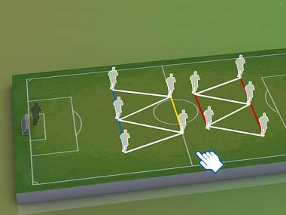

**Obrázek 1. WM systém** (<http://www.newslab.cz/football-tactics/>).

Fotbal se tedy postupně jako další kolektivní disciplíny vyvíjí směrem dopředu. S vývojem rozestavění hráčů se mění i jejich jednotlivá zatížení. Při základním rozestavení 1:2:7, které aplikovali Angličané zhruba před 140 lety, mají hráči nesrovnatelně větší nároky na fyzickou složku při moderním rozestavění 4.2:2 (Votík, 2005).

Vezmeme-li tedy v potaz, že celková vzdálenost vykonaná v mistrovských utkání se oproti letům minulého století značně navýšila. Pokud bylo v šedesátých až osmdesátých letech zvykem v utkání vykonat vzdálenost okolo 4 -8 km, v dnešní době můžeme pozorovat výkony profesionálních hráčů na nejvyšší úrovni okolo 9 -15 km. Tyto skutečnosti podporují názor, že dochází ke zřetelným vývojovým změnám z hlediska kondičních a taktických aspektů. Dochází k postupnému zvětšování prostoru aktivní hry hráčů jednotlivých hráčských funkcí, ale také zvyšování rychlosti přihrávek na střední a dlouhou vzdálenost. Například v anglické Premiere League se za posledních 10 let zvýšila celková vzdálenost v průměru o více než 1,5 km (Strudwick & Reilly, 2001).

**Tabulka 1. Celková vzdálenost překonaná za utkání dospělými elitními hráči fotbalu v letech 1998-2003 (Psotta et al., 2006)**

|  |  |
| --- | --- |
| **Celková vzdálenost (km)** | **Základní soubor pozorovaných hráčů** |
| 8,4-10,9 | holandská profi-liga (1998) |
| 8,4-14,3 | anglická Premier League (1998) |
| 9,4-11,2 | druhá profesionální turecká liga (1998) |
| 7,5-9,8 | jihoameričtí hráči hrající v Evropě (2000) |
| 9,4-10,8 | anglická Premier League (2000) |
| 10,3-12,1 | první portugalská liga (2001) |
| 10,7-11,0 | elitní italský tým (Liga mistrů, 2003) |
| 10,0-10,6 | tým dánské profi-ligy (2003) |
| 12,4-14,8 | tým Japonska (2003) |
| 11,6-14,8 | tým Spojených arabských emirátů (2003) |

Jen pro ukázku několik reálných čísel ze zápasu mezi Nizozemskem a Francií na EURU 2008. Údaje z utkání ukázaly, že se střídající Robin van Persie dokázal rychlostně dostat přes magickou hodnotu 30 km/h, když jeho nejrychlejší sprint měl hodnotu 31,53 km/h. Rychlostně mu dokázal ještě sekundovat spoluhráč Wilfred Bouma. Za Francii dosáhnul nejvyšší maximální rychlosti levý obránce Patrice Evra. Nejvíce toho v utkání naběhal Nigel de Jong a to 10 749 m. Z Nizozemců se přes 10 000 metrů dostali celkem 4 hráči. Z Francouzů také. Nejvíce toho naběhal Claude Makelele, s 10 904 m celkově největší běžec viz. tabulka 2 a 3.

(<http://www.fotbalportal.cz/reprezentace/vse/9750-statistiky-ze-zapasu-nizozemsko-francie/>)

**Tabulka 2. Rychlost a uběhnutá vzdálenost hráčů Nizozemí** (<http://www.fotbalportal.cz/reprezentace/vse/9750-statistiky-ze-zapasu-nizozemsko-francie/>)

|  |  |  |
| --- | --- | --- |
| **Hráči Nizozemska** | **Maximální rychlost** | **Uběhnutá vzdálenost** |
| 1. Edwin van der Sar | 18,61 km/h | 4609 m |
| 2. Andre Ooijer | 28,38 km/h | 9559 m |
| 4. Joris Mathijsen | 23,70 km/h | 9555 m |
| 5. Giovanni van Bronckhorst | 26,15 km/h | 10630 m |
| 8. Orlando Engelaar | 23,34 km/h | 5611 m |
| 9. Ruud van Nistelrooy | 25,67 km/h | 10594 m |
| 10. Wesley Sneijder | 29,38 km/h | 10308 m |
| 17. Nigel de Jong | 23,22 km/h | **10749** **m** |
| 18. Dirk Kuyt | 25,44 km/h | 6924 m |
| 21. Khalid Boulahrouz | 22,77 km/h | 9907 m |
| 23. Rafael van der Vaart | 26,15 km/h | 9816 m |
| 7. Robin van Persie | **31,53 km/h** | 4443 m |
| 11. Arjen Robben | 27,31 km/h | 5590 m |
| 14. Wilfred Bouma | 30,78 km/h | 1625 m |

**Tabulka 3. Rychlost a uběhnutá vzdálenost hráčů Francie** (<http://www.fotbalportal.cz/reprezentace/vse/9750-statistiky-ze-zapasu-nizozemsko-francie/>)

|  |  |  |
| --- | --- | --- |
| **Hráči Francie** | **Maximální rychlost** | **Uběhnutá vzdálenost** |
| 23. Gregory Coupet | 19,44 km/h | 3481 m |
| 5. William Gallas | 25,29 km/h | 10006 m |
| 6. Claude Makelele | 23,01 km/h | **10904 m** |
| 7. Florent Malouda | 26,84 km/h | 6838 m |
| 10. Sidney Govou | 22,60 km/h | 8550 m |
| 12. Thierry [Henry](http://www.fotbalportal.cz/hrac/2355-thierry-henry/profil/) | 23,34 km/h | 9564 m |
| 13. Patrice Evra | **29,02 km/h** | 9794 m |
| 15. Lillian Thuram | 27,31 km/h | 9703 m |
| 19. Willy Sagnol | 26,01 km/h | 9612 m |
| 20. Jeremy Toulalan | 26,71 km/h | 10873 m |
| 22. Franck [Ribery](http://www.fotbalportal.cz/hrac/1217-franck-ribery/profil/) | 21,65 km/h | 10558 m |
| 8. Nicolas Anelka | 22,60 km/h | 1977 m |
| 18. Bafetimbi Gomis | 22,00 km/h | 4540 m |

Za posledních 50 let. došlo k výraznému zvětšení prostoru aktivní hry hráčů, ale také ke zvýšení rychlosti přihrávek na střední a dlouhou vzdálenost. Právě proto je podporován všeobecný názor, že nejzřetelnější vývojové změny z hlediska kondičních aspektů se týkají rychlostně silových projevů v herním výkonu. Samozřejmě na pohybový výkon hráčů v utkání mají vliv i další faktory jako např. somatotyp, kdy dochází k zvyšování tělesné výšky hráčů, neboť právě tělesná výška znamená potencionálně lepší ekonomiku běhu (Psotta a kol, 2006).

**2.2. Hlavní faktory ovlivňující sportovní výkon hráčů**

Sportovní výkon (viz Obrázek 2) charakterizujeme jako projev specializovaných schopností sportovce. Jeho obsahem je uvědomělá pohybová činnost zaměřená na řešení úkolů, které jsou vymezeny pravidly jednotlivých disciplín, závodů, soutěží a utkání (Lehnert, Novosad & Neuls, 2001).

Sportovní herní výkon v kopané se diferencuje na výkony jednotlivých hráčů, tzv. **individuální herní výkon** a výkon kolektivu, tedy **týmový herní výkon**. Kolektivní výkon nelze vyjádřit prostým součtem výkonů jednotlivců, ale jako novou, zcela samostatnou kvalitu, v níž individuální výkony hrají významnou roli a jsou jeho základem.

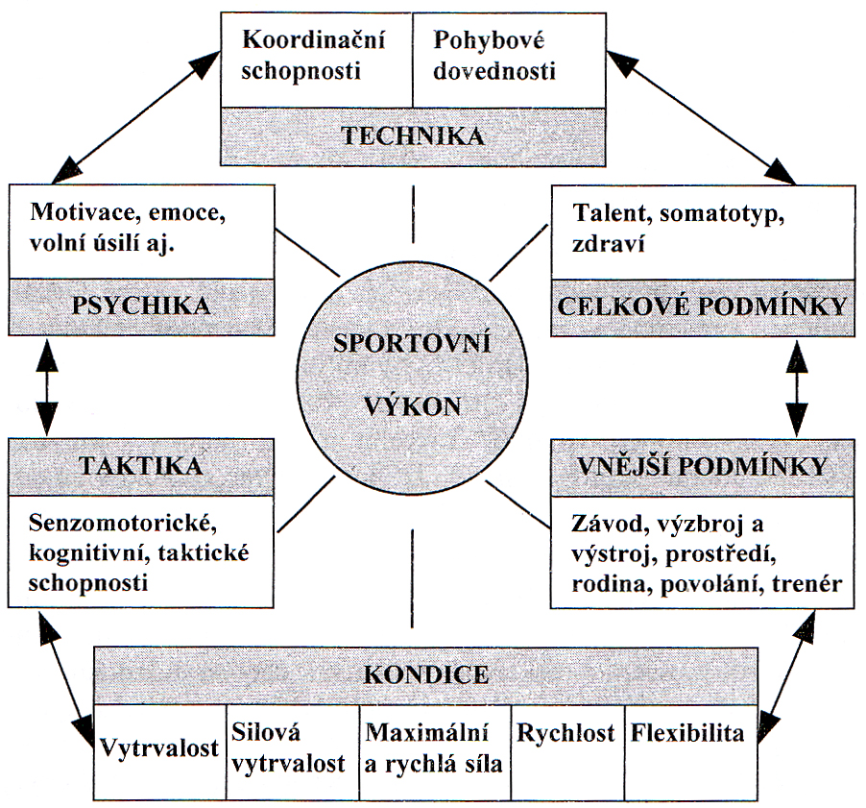

**Obrázek 2. Sportovní výkon a jeho složky z hlediska sportovní praxe – upraveno dle Grossera, 1991 (In Lehnert, Novosad & Neuls, 2001**)

Strukturální pochopení podstaty individuálního a týmového výkonu a jeho jednotlivých složek umožní trenérovi pozorovat, popisovat a hodnotit výkon, následně konkretizovat obsah tréninkového procesu a formulovat cíle, reálně dosažitelné jednotlivcem a celým týmem (Buzek et al., 2007).

**2.2.1 Technická příprava**

Technická příprava je proces zaměřený na osvojování a zdokonalování sportovních dovedností. Jde o opakované provádění určeného pohybu, při kterém dochází k opravování a zpřesňování jeho průběhu. Pro dokonalé zvládání techniky jsou důležité jak motorické schopnosti, tak i koordinační schopnosti. Ty ovlivňují přesnost, plynulost, přizpůsobení se pohybu, rytmickém průběhu pohybu atd. Trénink techniky obsahuje tři etapy. **V první etapě** si sportovec osvojuje základy techniky (nácvik), **ve druhé etapě** zdokonaluje techniku (zdokonalování) a **ve třetí** dokonale zvládá techniku (stabilizace). Nácvik a zdokonalování směřuje k postupné **automatizaci.** Učení techniky je pedagogický proces. Trenér by měl být dobrým učitelem. Měl by využít řídící schopnosti, teoretické znalosti a zkušenosti, promyslet obsahovou, metodickou a organizační stránku v delším časovém horizontu, specifický přístup k jednotlivým sportovcům, důležitou roli hraje také efektivní předávání zpětné vazby (Dovalil et al., 2002)

Technika ve fotbale je jednoduše řečeno individuální dovednost s míčem, tedy hlavičkování, střelba, přihrávání, vedení míče, obcházení soupeře, zpracování míče, odebírání míče. Bez těchto dovedností bychom se ve fotbale neobešli. Moderní fotbal vyžaduje vysokou kvalitu techniky jak pravou, tak i levou nohou. Nejen u hráčů v poli, dnes je důležitá technika s míčem i u brankařů. Techniku získáváme neustálým opakováním a musí se v ní projevit účelnost a ekonomičnost.

„Ve fotbale je rozhodující práce a kreativita s míčem a to obnáší spoustu hodin, dnů, týdnů, měsíců a roků dřiny. Výborní hráči tráví na hřišti daleko více času než ti průměrní. Je to o neustálém opakování, opakování, opakování.“, tvrdí April Heinrichs (Gregg 1999, 123).

**2.2.2 Taktická příprava**

Taktická příprava je zaměřena na přípravu sportovce k promyšlenému a účinnému vedení sportovního boje v podmínkách soutěží. Jedná se o optimální řešení proměnlivých soutěžních situací. Cílem je naučit sportovce řešit soutěžní situace způsobem, který umožňuje vítězit nebo se co nejlépe umisťovat v soutěžích. Úkolem taktické přípravy je získat taktické znalosti, jejich proměňování ve zkušenosti, nácvik a zdokonalování těchto taktických dovedností a také jejich rozvoj. Taktika je původem vojenský termín, později přenesena i do sportu. Sportovní taktika je tedy předem naučený soubor řešení soutěžních situací v souladu s pravidly. Je to způsob vedení sportovního boje s cílem dosáhnout co nejlepšího výsledku v soutěži. Vždy vychází ze strategie, čili předem připraveného plánu. Volba optimálního způsobu vedení sportovního boje v soutěžích je závislá na připravenosti sportovců, na soupeři, na vývoji situace v průběhu soutěže atd. (Dovalil et al., 2002).

Taktická vyzrálost hráče fotbalu je schopnost volby správného řešení dané herní situace. Jedná se o taktiku individuální, např. výběr místa, efektivní způsob kopu, zpracování, střelby, vedení, obcházení soupeře, odebírání míče, obsazování prostoru, obsazování hráče s míčem i bez míče. Taktika týmová souvisí s herními kombinacemi v útočné i obranné fázi, zvládání herního systému, rozestavení hráčů, zahrávání standardních situací atd. Hráči čím více jsou zkušenější, tím snadněji vyhodnocují a řeší určité herní situace. Velkým pomocníkem, rádcem a učitelem může být fotbal samotný. Sledování těch nejvyspělejších týmů může trenérům i hráčkám ukázat, co je pro fotbal nejúčinnější.

Kollath (Kollath, 2006), ještě rozděluje taktiku na skupinovou, která zahrnuje řešení situací, na kterých se podílí více hráčů. Hlavním cílem je získat taktickou výhodu v dané situaci, a to pomocí předem dohodnutých kombinací.

Taktická příprava by měla probíhat v tréninkovém procesu současně s přípravou kondiční, technickou či psychickou a měla by směřovat k rozvoji tvůrčích schopností sportovce.

**2.2.3 Psychická příprava**

„Psychologická příprava spolu s tělesnou a technicko-taktickou přípravou je nedílnou složkou sportovního tréninku v kopané. Psychologická příprava rozvíjí psychickou odolnost hráče kopané, je základem jeho výchovy a sebevýchovy, formuluje jeho osobnost, a především ty vlastnosti, které rozhodující měrou ovlivňují vysokou sportovní výkonnost v kopané“ (Matoušek, 1973, s. 256).

Psychické procesy zahrnují kognitivní, emoční a motivační procesy uplatňované v řízení a regulaci jednání a vycházející z osobnosti sportovce. Patří sem temperament, charakter, osobnostní vlastnosti, všechny psychické procesy - pocity, vnímání, představy, paměť, myšlení, učení, motivace, volné konání, emoční zážitky, soustředění pozornosti, anticipace.

Současný fotbal klade vysoké nároky na psychiku hráče. Psychické zatížení nevyplývá jen z náročné pohybové činnosti, ale také z nároků na psychické procesy z hlediska vnímání, orientace ve složitých situacích, tvůrčího taktického myšlení, rychlého a správného rozhodování.

,, **Psychická připravenost a odolnost** je v současném fotbale jedním z **rozhodujících faktorů** podmiňujících úspěšnost hráče i mužstva´´ (Votík & Zalabák, 2003, 115). Práce trenéra v této oblasti je velmi složitá a náročná, neboť trenér musí respektovat strukturu osobnosti (temperament, charakter, atd.) a psychické procesy hráče jako např. jeho způsob myšlení a citového prožívání, jeho motivační a volní procesy, atd. Dále musí ve své práci zohledňovat sociálně-psychickou oblast jako mezi osobní vztahy mezi hráči a mezi hráči a trenérem, způsob a kvalitu komunikace mezi hráči a i mezi hráči a realizačním týmem apod. Dále je způsob vedení podmíněn filosofií trenéra a jeho přístupem.

Příprava mužstva na utkání, řízení mužstva v utkání a hodnocení utkání je jedním z rozhodujících faktorů práce fotbalového trenéra. Zahrnuje **praktickou složku přípravy**, která je dlouhodobým procesem, počínaje celoročním cyklem přes týdenní mikrocykly až k poslední tréninkové jednotce před utkáním a teoretickou složku, ke které poněkud podrobněji.  
 Do této složky patří posouzení hry soupeře i možností vlastního mužstva, stanovení taktického plánu i vlastní příprava a vedení mužstva v utkání. Z hlediska času rozlišujeme přípravu mužstva před utkáním, vedení v průběhu a hodnocení po utkání.

Příprava před utkáním by měla být dlouhodobá, již v průběhu tréninkových jednotek v **týdenním mikrocyklu** před utkáním např. modelování taktického vedení utkání a způsobu hry, řešení standardních situací a krátkodobá, těsně před utkáním. Pohovor před utkáním – trenér má nejen hovořit, ale i naslouchat, poslední stručné taktické pokyny, motivace as součástí je také předzápasové rozcvičení (nejen záležitost fyzické, ale i psychické připravenosti k výkonu.

Další psychologické působení probíhá v průběhu utkání, kdy má trenér omezené možnosti. Pokyny hráčům by měly být stručné, jasné, pokud možno pozitivního charakteru. Trenér v průběhu utkání hodnotí klidně a věcně hru **soupeře i vlastního mužstva** a hledá vhodná řešení aktuálních situací. Posledním časovým úsekem psychologického působení je až v určitém časovém odstupu od utkání, nejlépe v úvodu následujícího tréninku. Hodnocení spravedlivé, otevřené, konstruktivní, bez emocí. Trenér by měl brát v úvahu, zda je mužstvo po porážce či vítězství.(<http://www.sportuj.com/view.php?nazevclanku=regenerace-a-psychicka-priprava&cisloclanku=2008080092>)

Psychologická složka sportovního výkonu jako hráče fotbalu mě vždy zajímala, a proto jsem se také často setkal s názorem laiků (i vedení klubů), že jsou to jen výmluvy hráčů nebo i trenéra. Jenže dnes už všechny špičkové kluby získávají informace o novém hráči nejen z pohledu sportovních předpokladů, ale i zdravotní stav a také  je velmi zajímá psychická odolnost fotbalisty, což se u nás ještě stále podceňuje, a proto neřeší. V průběhu své hráčské kariéry jsem se bohužel často setkával s trenéry, kteří lpěli především na kondiční připravenosti hráčů a psychologická složku považovali za nevýznamnou. Působení trenéra na hráče před zápasem, v průběhu utkání a následně při hodnocení hráčů bylo často demotivující a vedení týmů neustále přemýšlelo, z jakého důvodu tým podává velmi špatné výsledky. V poslední době mám pocit, že když je fotbal kolektivní hrou, tak psychická příprava by měla být zaměřena především individuálně, vzhledem k různým typům osobností hráčů a jejich odlišným motivacím k výkonu v utkání. Někteří hráči jsou motivování finančně, jiní touží např. po zviditelnění a úspěchu.

K této problematice se vyjadřuje i (Choutka & Dovalil, 1991). Individuální psychologická příprava se projevuje ve formování specifických rysů osobnosti jednotlivce, zvyšování jeho odolnosti vůči vnějším vlivům, v prohlubujícím se optimalizaci stavu připravenosti a z toho vyplývající sebedůvěry. Celý proces je zjednodušen tím, že je výsledkem konfrontace specifických požadavků sportu s věkovým a individuálními zvláštnostmi sportovce.

**2.2.4 Kondiční příprava**

Podle Dovalila (2002) se za kondiční faktory sportovního výkonu považují pohybové schopnosti. Dále uvádí, že v každé pohybové činnosti, která tvoří obsah sportovních výkonů, lze identifikovat projevy síly, vytrvalosti a rychlosti aj., jejich poměr se podle pohybových úkolů liší.

Mezi kondiční schopnosti řadíme:

* rychlostní schopnost
* vytrvalostní schopnosti
* silové schopnosti

Podmíněny jsou především úrovní a podílem bioenergetických zdrojů a bioener-getických systémů zabezpečujících pohybovou činnost. Na metabolickém krytí pohybové činnosti v kopané se rozhodujícím způsobem podí­lejí:

* neoxidativní (anaerobní) alaktátová kapacita
* oxidativní (aerobní) kapacita.

Při řízení a organizování kondičního tréninku je třeba respektovat obecné fyziologické zákonitosti, platné pro organismus podrobený tělesnému zatížení na straně jedné a na straně druhé dosažený rozvoj, který je důsledkem absolvovaného tréninku a vrozených dispozic hráče. Je rovněž třeba si uvědomit, že kondiční předpoklady jsou nezbytnou podmínkou vysoké herní výkonnosti, ale že „tvoří pouze“ 25 až 40% herního výkonu. Platí zde, že jejich vysoká úroveň ještě neznamená vysokou sportovní výkonnost, ale vysoká herní výkonnost je podmíněna dostatečně vysokou úrovní kondičních předpokladů (Školení trenérů, 2007).

Vzhledem k zaměření výzkumné práce na monitorovací zařízení miCoach budeme se věnovat složkám kondiční přípravy, které je zařízení schopno monitorovat, a to je: uběhnutá vzdálenost, tepová frekvence, rychlost a množství spálených kalorií.

**2.2.4 Metabolické krytí pohybové činnosti**

Znalost energetického krytí pohybové činnosti má rozhodující význam pro správnou manipulaci se zatěžováním, pro odpovídající zaměření a dávkování zátěže (intenzity činnosti, délky trváni zátěžového intervalu, počtu zátěžových intervalů v jedné sérii, počtu sérií) a odpočinku (délky trvání zotavných interva­lů mezi zátěžemi v jedné sérii a mezi sériemi, charakteru činnosti v zotavných intervalech).

Největší část energie vydávané hráčem ve hře je spojena s jeho pohybem na hřišti. Zásadním prvkem každého fotbalového utkání je zrychlení (sprinty pro získání míče) a provádění různých technických prvků (přihrávka, driblink, střely aj.). Četnost jejich výskytu a doba trvání jsou u každého hráče v každém utkání různé. Průměrně provádí každý hráč v době zápasu cca 100 sprintů (trvají 3 – 6 sekund a zahrnují vzdálenost vcelku 2500 – 3000m).

Sprinty se střídají s činnostmi vykonávanými s průměrnou rychlostí, kdy se hráč účastní hry, třebaže nebojuje přímo o míč. Pohyby tohoto druhu trvají při zápasu průměrně 40 – 50 minut a hráči v této době uběhnou 4000 – 8000 m. Zbylých 30 – 35 minut každého zápasu tvoří prostoje nebo pochody (tímto způsobem hráči překonají cca 1000 – 2000 m).

Celkem uběhnutá vzdálenost během jednoho utkání činí 7 až 12km, z čehož cca čtvrtina je ve sprintérském tempu. B. Saltin uvádí, že průměrná vzdálenost, kterou překoná hráč při zápase, činí cca 12 km, z čehož 24 % s maximální rychlostí, 49 % s umírněnou rychlostí a 27 % v pochodu.

Během zápasu o průměrné intenzitě hry osciluje energetický výdej okolo 1 kJ/kg.min, což pro hráče o hmotnosti 75 kg činí globální výdej 6 až 8 MJ. Energie odpovídající fotbalové námaze je dodávána hlavně aerobními procesy, zatímco do fází s velmi vysokou intenzitou se zapojují procesy anaerobní.

(<http://www.atletickytrenink.cz/Vseobecna_priprava/fyziologicke_aspekty_ve_fotbalu.php>)

**2.2.4.1. Procesy anaerobní**

Kapacita této zóny je závislá na pohotové zásobě ATP *a* CP uložených přímo ve svalech. Zabezpečují vysokou intenzitu svalového stahu, ale také rychle podléhají únavě. Uvolňování potřebné energie probíhá v podmínkách kyslíkového deficitu při pohybové činnosti nejvyšší intenzity s trváním do 10-25 s a bez vzestupu hladiny kyseliny mléčné. Zpětné doplnění zásoby ATP-CP se předpokládá za 2-3 min a může se uskutečňovat v anaerobní laktátové zóně nebo v aerobní metabolické zóně.

K velmi vysokým výdajům energie dochází při sprintech. Jejich rychlost je diferencována podle změn směru běhu nebo technických činností. Energetický výdaj fotbalových sprintů se dá přirovnat k výdaji při běhu s rychlostí 8 m/s. Lze konstatovat, že k výrobě energie při fotbalových sprintech dochází ve stejných metabolických procesech jako při atletickém intervalovém tréninku. Ve skutečnosti se však sprinty ve fotbale nevyskytují odděleně, protože požadavky hry způsobují, že se provádějí v sériích. V těchto specifických podmínkách dochází k vzrůstu kyseliny mléčné v krvi. Při fotbalovém utkání se pak vytvořený laktát využívá v rámci anaerobních procesů ke krytí energetických výdajů.

(<http://www.atletickytrenink.cz/Vseobecna_priprava/fyziologicke_aspekty_ve_fotbalu.php>)

**2.2.4.2. Procesy aerobní**

Při pohybové činnosti střední či mírné intenzity s délkou činnosti nad 90 s a více můžeme hovořit o aerobním způsobu získávání energie. Ke zvýšení hladiny kyseliny mléčné v krvi nedochází jen v případě jednoznačně aerobního hrazení ener­gie. Účinnost aerobního krytí energie je 13-19x větší než u anaerobního laktátového, ale asi *2x* pomalejší. Přibližně 4x pomalejší je rychlost získáváni energie než anaerobním alaktátovým způsobem. Současně však tento bioenergetický systém přeměnou cukrů a tuků v potřebné makroergní fosfáty umožňuje dlouhodobě udržet pohybovou činnost na určité optimální úrovni. Výrazem této nejvyšší možné dynamic­ké rovnováhy je pohybové zatížení na úrovni anaerobního prahu, ale tento stav dyna­mické rovnováhy mezi potřebami a možnostmi v transportu kyslíku se může ustálit na různých úrovních (Školení trenérů, 2007).

Podkladem pohybové činnosti jsou převážně pomalá oxidativní svalová vlákna kos­terní. Jsou dobře vybavena pro dlouhotrvající činnost, vyzna­čují se velkou odolností vůči únavě a mírnou intenzitou stahu.

Anaerobní procesy v organismu mohou zajistit jen část energie celkově vydávané během fotbalového zápasu (cca 5 % celkového výdaje). Téměř celou energetickou potřebu kryjí aerobní procesy, které dodávají energii nutnou k pohybu hráče s umírněnou rychlostí a ke splácení kyslíkového dluhu, k němuž došlo během intenzivní fáze hry.

Při rozvoji kondičních pohybových schopností je nutné si uvědomil, že výše uvede­né způsoby získávání energie pro pohybovou činnost nejsou oddělené, nezávislé, ale že tvoří určité energetické spojitosti. Uváděné časové vymezení jejich uplatnění je přibližné a při různých činnostech se mohou a také překrývat.

Poměrně univerzálním a pro naše potřeby dostatečným indikátorem intenzity zatí­žení je vzestup tepové frekvence: se zvyšováním intenzity zatížení tepová frekvence stoupá, s poklesem intenzity klesá. Tyto změny do určité míry odrážejí podíl aerobních a anaerobních procesů při daném zatížení.

**Tabulka 4. Podíl aerobních a anaerobních procesu při různé tepové frekvenci (podle Choutky)**

|  |  |  |
| --- | --- | --- |
| **Tepová frekvence (počet tepů/min)** | **Podíl aerobních procesu (v%)** | **Podíl anaerobních procesů (v %)** |
| do 120 | 100 | - |
| 120 - 150 | 90-95 | 5-10 |
| 150 -165 | 65-85 | 15-35 |
| 165-180 | 50-65 | 35-50 |
| přes 180 | - | více než 50 |

I Když fyziologové vyslovují proti této metodě určité námitky (odráží pouze zatížení oběhového systému, lineární vzestup TF se projevuje jen asi do 180 tepů za minutu, existují určité individuální rozdíly aj.), přece jen umožňuje do určité míry intenzitu zatí­žení charakterizovat. Rozlišujeme tepovou frekvenci klidovou, submaximální a maximální. Frekvence klidová a submaximální jsou závislé na trénovanosti jedince (jedinci trénovaní mají lepší ekonomiku srdeční práce), zatímco maximální tepová frekvence je závislá pouze na věku. Maximální tepovou frekvenci můžeme zjistit při maximálním zátěžovém vyšetření a nebo ji odhadnout podle vzorce 220 – věk, pokud se jedná o zdravého člověka, bez medikamentózní léčby (Hejnová, 2010).

Pro fotbalistu je zvlášť významný fakt, že aerobní trénink může mít pozitivní vliv na zotavovací schopnost v tzv. časné fázi zotavení ( resyntéza makroergních fosfátů ATP a CP ). Tato fáze obvykle probíhá 20-120s po skončení akutního vysoce intenzivního pohybového zatížení. U hráčů středního až vysokého stupně trénovanosti však již nemusí znamenat zvyšování aerobní kapacity organismu též zvyšování zotavovací schopnosti. Zvyšování zotavovací schopnosti potom více závisí na dostatečném množství podnětů pro zotavování – tedy cyklů: krátkodobé zatížení vysoké intenzity následované krátkodobým odpočinkem. Proto by se v aerobním tréninku fotbalisty měly výrazně uplatňovat intervalové metody s krátkými pracovními intervaly ( 20s-4min ) (Školení trenérů, 2007). Podle posledních výzkumů ( Psotta ) se však objevuje názor, že aerobní vytrvalost nemusí být pro zotavovací schopnost primární.

Dostatečná aerobní výkonnost je podmínkou pro absolvování intenzivního a kvalitního tréninkového programu. Nepřímo tak ovlivňuje rozvoj herních dovedností, ale i pohybových schopností jako jsou: rychlost, rychlostní vytrvalost, síla, koordinace.

**2.2.4 Rychlostní schoponosti**

Rychlost řadíme do kondičních pohybových schopností. Schopnost provádět pohybovou činnost maximální intenzitou, je jednou z mnoha možných definic.

Oblast rychlostních schopností je strukturovaná, tvoří jí komplex téměř nekorelovaných samostatných schopností. Výše zmíněné předpoklady se v nich uplatňují různou měrou ( Novosad, 2005 ). Rámcovou představu podává obrázek 3.

Rychlost

komplexní rychlostní výkon

reakční rychlost

akční pohybová rychlost

jednoduchá

reakce

výběrová

reakce

rychlost jednoduchého pohybu

cyklická-frekvenční lokomoční rychlost

anticipace

proti malému odporu

sprinterská rychlost teping

stanovený podnět určená odpověď

**Obrázek 3. Členění rychlostních schopností ( Novosad, 2002 )**

Rychlostní schopnosti jsou jedním z hlavních faktorů současného fotbalu už od mládežnických kategorií. Frekvenci tréninkových jednotek na rozvoj rychlostních schopností je potřeba měnit dle části fotbalové sezóny. V přípravném období můžeme zařadit do týdenního tréninkového mikrocyklu 2-3 rychlostní tréninky. V hlavním období je vhodné snížit četnost na 1-2 tréninkové jednotky. Adaptace rychlostních schopností je cca 4-6 týdnů, což bohatě odpovídá délce přípravného období. V hlavním období se stačí soustředit na udržení rychlostních schopností a zaměřit pozornost na technicko-taktickou stránku herního výkonu nebo jiných kondičních schopností (Bedřich, 2006, Votík, 2005).

**Obrázek 4**. **Dílčí komponenty rychlosti běžeckého sprintu na krátkou vzdálenost (Psotta a kol., 2006)**

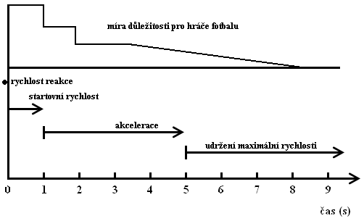

Fotbal je hrou, která se skládá z velmi různorodé škály pohybových aktivit. Dominuje v něm střídání vysoce intenzivních sprinterských úseků s momenty o nízké intenzitě vyplněnými chůzí či lehkým klusem. Fotbalový výkon hráče v utkání charakterizuje střídavost (intermitence) pohybového zatížení představující střídání velmi krátkých, obvykle 2-10 s trvajících intervalů stoje, chůze, běhu různých rychlostí a způsobů, činností s míčem a další lokomoční činnosti (kroky v soubojích, obraty). Z hlediska intenzity se obvykle jedná o 1 – 5 sekund trvající intervaly zatížení vysoké až maximální intenzity, které se střídají s intervaly zatížení nižší intenzity nebo tělesného klidu trvající 5 – 10 sekund. Ke změně intenzity nebo typu činnosti dochází v průměru každou pátou až šestou sekundu. Fotbalový výkon se tak skládá z 900 – 1100 diskrétních intervalů činnosti – od stoje a poklusu po intervaly vysoce intenzivních činnosti – běžeckých sprintů, výskoků, soubojů o míč.

<http://ftk.upol.cz/fileadmin/user_upload/FTKdokumenty/Katedra_sportu/Didaktika2.pdf>

**2.2.5 Vytrvalostní schopnosti**

Vytrvalost je základním pilířem fyzické kondice a důležitou složkou zdravotně orientované zdatnosti. Dle Novosada (2005) má vytrvalost, ve srovnání s ostatními kondičními schopnostmi, určité nadřazené postavení a je nejlépe vědecky podložena.

Vytrvalost je pohybová schopnost provádět déletrvající tělesnou činnost na určité úrovni, aniž by se snížila efektivita této činnosti (Dovalil, 1982). Vytrvalost je schopnost udržet požadovaný výkon pokud možno dlouhou dobu (Martin, 2000). Podle Dovalila (2002) je vytrvalost schopnost provádět činnost požadovanou intenzitou co nejdéle nebo co nejvyšší intenzitou ve stanoveném čase.

Vytrvalostní schopnosti lze definovat dleČelikovského (1979)jako schopnosti umožňující provádět opakovaně pohybovou činnost submaximální, střední a mírné intenzity bez snížení její efektivity nebo působit proti určitému odporu v neměnné poloze těla a jeho částí po relativně dlouhou dobu, popř. do odmítnutí.

V průběhu hry musí hráči podávat mnoho druhů sportovních výkonů. Pro speciální výkony fotbalistů jsou důležité následující druhy vytrvalosti:

* akční rychlostní schopnost je potřebná při krátkodobých velmi intenzivních sprintech a osobních soubojích (do 15 s),
* rychlostní vytrvalost je potřebná ke krátkodobému vysokému nasazení (např. 15 až 50 s nasazení při bránění proti početní převaze protivníka),
* všeobecná aerobní vytrvalost je potřebná pro průběžné obnovování výkonnosti během tréninku a zápasu,

Jako doplněk k tréninkovému hraní s míčem mohou vrcholoví fotbalisté zlepšovat svou vytrvalost speciálním běžeckým a gymnastickým tréninkem (Bauer, 2006).

Rozvoj vytrvalostních schopností ve fotbale podle Votíka (2005)

* uplatňujeme přirozený rozvoj aerobní ( dlouhodobé ) vytrvalosti, převažovat by měly průpravné hry a vlastní hra s delším časovým intervalem ( 10-30 min.) i s různým počtem hráčů ( např. 3 na 3 až 6 na 6 ), můžeme rozvíjet i vytrvalým během nízké intenzity metodou nepřerušovaného zatížení ( nejlépe běh i v mírném členitém terénu minimálně 5 minut až desítky minut, postupně prodlužujeme o 1-2 min., nezvyšujeme tempo – můžeme prokládat chůzí ),
* u dětí je ukazatelem, zda prodloužit vzdálenost, schopnost svěřenců proběhnout stávající úsek bez viditelných obtíží,
* za další prostředky kromě průpravných her, vlastní hry a běhu v terénu jsou považovány pohybové hry, překážkové dráhy ( spolu s koordinací ), plavání, bruslení, běh na lyžích, jízda na kole a další doplňkové sporty,
* vytrvalostní schopnosti rozvíjíme průběžně ( minim. 2 x týdně ) v pestrém tréninku všestranného charakteru a především „herní“ metodou.

**2.2.6 CELKOVÉ PODMÍNKY**

Somatické charakteristiky se běžně vyjadřují pomocí tělesné výšky a hmotnosti, které zároveň slouží jako ukazatele pro posouzení mladých sportovců. Srovnáním se stejnými charakteristikami rodičů lze zjišťovat genetické předpoklady při predikci talentu a vývoje sportovce hlavně ve specializacích, kde výška a hmotnost patří k limitujícím faktorům výkonu.

Dle Grasgrubera a Cacka (2008) bylo antropometrickými měřeními u fotbalistů zjištěno, že neexistují žádné jasné limity ideální tělesné stavby. Mezi profesionálními fotbalisty najdeme hráče s výškou pod 170 cm i nad 190 cm. U tzv. „míčových kouzelníků" se projevuje tendence k nevysokým postavám a kratším dolním končetinám, které snižují těžiště a nahrávají vyšší hbitosti, akceleraci a stabilitě při pohybu s míčem. V hlavičkových soubojích mají naopak převahu vysocí dlouhonozí hráči. Většina hráčů fotbalu má průměrný, popřípadě lehce nadprůměrný tělesný vzrůst s málo homogenními somatotypy, které se pohybují v oblasti střední až vyšší endo-mezomorfie nebo ekto-mezomorfie.

Dalším důležitým faktorem sportovního výkonu je určení tělesného typu. Nejznámějším je určení tzv. somatotypu. Podle Sheldona rozlišujeme tři druhy somatotypu: 1. ektomorf (typ vysoký, štíhlý), 2. mezomorf (typ s velkým podílem svalové hmoty), 3. endomorf (typ se sklonem k tloustnutí). Obecně se jako dobrý somatický předpoklad k motorickým výkonům jeví somatotyp ektomorfních mezomorfů s převažující mezomorfní komponentou a minimální endomorfií. Endomorfní mezomorfé vynikají obvykle v silových výkonech, vysoký stupeň mezomorfie není naopak podmínkou pro výkony rychlostní a vytrvalostní. Somatotyp sám o sobě však ještě neznamená úspěšnost sportovce. Zdá se však, že bez odpovídající stavby těla se nemůže příslušný jedinec zařadit v mnoha sportech mezi výkonnostně nejlepší.

Tělesný tuk u excelentně trénovaných týmů nepřesahuje 10 %. Brankáři mají vysoké, robustní postavy s dlouhými končetinami. Jejich flexibilita, výbušnost a mrštnost je na velmi vysoké úrovni a disponují největšími hodnotami endomorfie a mezomorfie. Ze všech hráčů v poli mají nejnižší aerobní výkonnost, protože se pohybují jen v okruhu pokutového území, ovšem jejich výbušné, rychlostní a silové výkony patří k nejlepším. Proporcemi a vzrůstem jim jsou podobní stopeři (středoví obránci), ale bývají štíhlejší. Nepříliš vysocí a štíhlí, ale rozumně rychlí i vytrvalí bývají krajní obránci, stejně tak jako křídelní útočníci. Hrotoví útočníci, postavou připomínající stopery, mívají variabilní rozměry, ale jsou spíše vyšších postav, díky kterým jsou využíváni pro své hlavičkářské kvality (Grasgruber, Cacek, 2008).

**2.3. Tréninková jednotka**

Ve vrcholném fotbalu se tréninkové plány sestavují pro různě dlouhé časové úseky. Čím menší je časový interval, tím přesněji se dají v plánech vymezit cíle a obsah tréninku společně s využitím tréninkových metod. Tréninková jednotka fotbalu trvá v průměru 90 minut a v krajské soutěži mužů jsou tréninky jednofázové většinou 3x – 4x v týdenním mikrocyklu a jeden zápas o víkendu. Podle Votíka (2003) se počet tréninkových jednotek pohybuje od dvou tréninkových jednotek v nejnižších soutěžích až k šesti a více tréninkových jednotek i vícefázovým u profesionálních fotbalistů.

Sportovní trénink je složitý proces rozvoje výkonnosti sportovce zaměřený na dosahování nejvyšších dosažitelných sportovních výkonů (Dovalil 2005). Úspěšné praktické řešení komplexního problému, mezi které řízení tréninkového procesu řadíme, musí vycházet z podrobných znalostí zákonitostí vzájemných vztahů mezi dynamikou stavů a zadávanou tréninkovou zátěží. Věříme, že popisované dílčí poznatky přispějí alespoň částečně k dalšímu objasnění těchto vztahů.

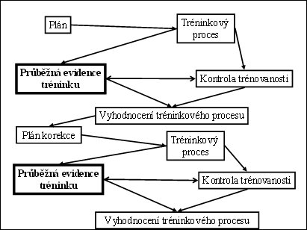

**Obrázek 5. Posloupnost kroků řízení tréninkového procesu (Dovalil 2005; Choutka 1979)**

Tréninková jednotka je rozdělena, asi jako ve většině sportů, do čtyř částí. První částí je část úvodní, kdy trenér seznámí hráče s obsahem tréninkové jednotky. Druhou částí je průpravná část, která se podle Votíka (2005) dělí na rozcvičení pohybovou činností prováděnou mírnou intenzitou, ta připraví hybný a nervový systém hráče na tréninkové zatížení. Po zahřátí svalového aparátu následuje protahovací cvičení (strečink), po protahování je na řadě dynamická činnost připravující především vnitřní orgány na zátěž. A na závěr dynamické činnosti zvýšení intenzity, tím se dokončí příprava funkčních systémů na tréninkové zatížení.

Ve třetí hlavní části zařazujeme podle Votíka (2003) některé z těchto činností: rozvoj rychlosti, koordinačně náročné činnosti, rozvoj explozivně silových schopností a nácvik nových dovedností. Když už organismus začíná být unavený, následují některé z těchto činností: rozvoj krátkodobé a dlouhodobé vytrvalosti, zdokonalování a ověřování dříve naučených dovedností. Čtvrtá část je část závěrečná,ve které hráči provádějí protahovací a kompenzační cvičení a relaxační pohybovou činnost.

„Trénink nesmí být živelný a nahodilý, tedy pouze výsledkem improvizačních schopností trenéra. Plánování a evidence vykonané tréninkové práce dává možnosti ke zpětnému odhalení kladů i nedostatků v přípravě hráčů i mužstva a následně umožňuje učinit opatření ke zlepšení tréninkového procesu.“ (Votík, 2003, s. 34).

**Tabulka 5. Příklad týdenního tréninkového plánu v různém období (Bauer, 2005)**

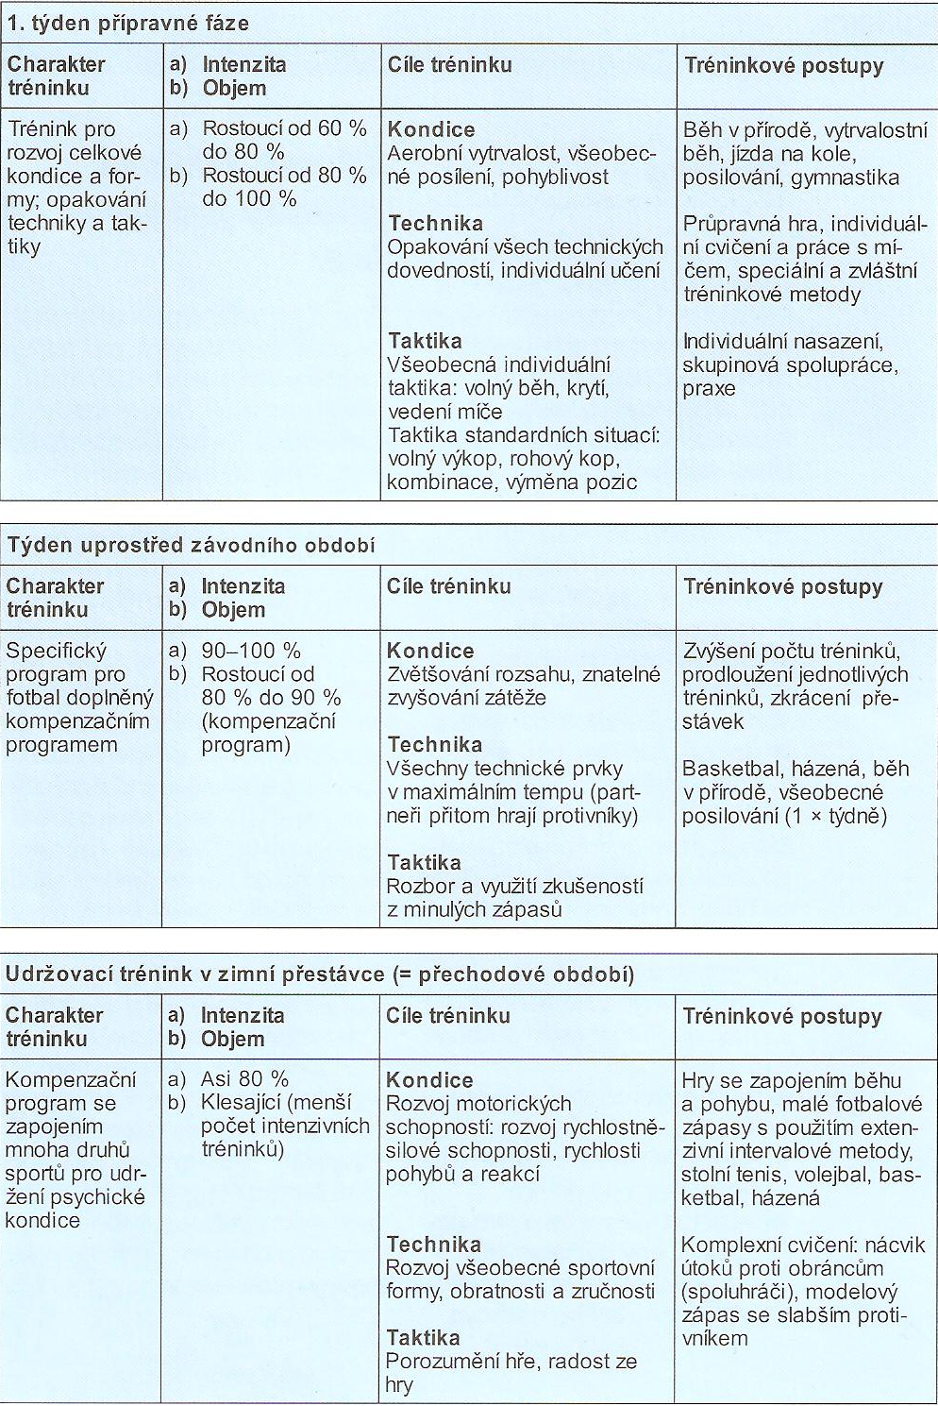

**2.4. Historie a vývoj testování pohybové výkonnosti hráčů**

Historicky prvotní záznamy pohybu jsou datovány do roku 180 našeho letopočtu, kdy čínský vynálezce Ting Huan, sestavil přístroj k promítání rychle se měnících obrázků obsahující rozfázovaný pohyb. V roce 1872 Angličan Eadwerd Muybridge zachytil pohyb člověka na fotografiích a umožnil tak dokonalejší zkoumání chůze člověka. V roce 1891 němečtí profesoři Ch. W. Braune a O. Fischer pořídili snímky lidské chůze pomocí 4 kamer, což byl základ pro dnešní 3D analýzu pohybu (Janura & Zahálka,2004).

## V roce 1872 Angličan Eadwerd Muybridge zachytil pohyb člověka na fotografiích a umožnil tak dokonalejší zkoumání chůze člověka. V roce 1891 němečtí profesoři Ch. W. Braune a O. Fischer vyfotili lidskou chůzi pomocí 4 kamer, což byl základ pro dnešní 3D analýzu pohybu (Janura & Zahálka, 2004). První video studie zabývající se konkrétně fotbalem sledovala umístění hráčů na hřišti, změny směru jejich pohybu a čas fotbalistů strávený při stoji, chůzi, běhu a sprintu. Reilly & Thomas (1976) byli na dlouhou dobu při analýze pohybu jedni z nejvíce citovaných autorů; z jejich prací zkoumajících biomechaniku sportovce ve fotbalovém prostředí vycházeli i další vědci a z jejich poznatků je čerpáno doposud. Analýzou fotbalového utkání se zabývali i Withers, Maricic, Wasilevski & Kelly (1982), kteří pro analýzu pohybu fotbalisty použili kameru a podle záznamu natočeného na pásce určovali trajektorii pohybu na hřišti.

## Kolem roku 1982 se na trhu objevila společnost Motion Analysis, jedna z největších současných světových výrobců programů pro záznam a analýzu pohybu hráče ve fotbale, americkém fotbale, rugby i sportech hraných v hale (Janura & Zahálka, 2004). V roce 1985 Mayhew Wenger sledoval pohyb fotbalistů při hře tak, že postupně střídavě po 7 minutách natáčel na kameru dva hráče; následně analyzoval jejich činnost na hřišti a počítal časové intervaly jejich jednotlivých statických pozic, chůzí, běhu a sprintu. Autor první studie zaměřené na překonanou vzdálenost hráčů v kilometrech Erdmann (1991) natáčel fotbalová utkání s jednou statickou televizní kamerou a změny směru pohybu každého hráče na hřišti analyzoval tak, že přehrával snímek po snímku pomocí videokamery a na čtverečkovaném listě papíru, umístěném na obrazovce, zaznamenával pohyb a pozici hráče každou 1 sekundu během 5 minut (Janura & Zahálka, 2004). Začátkem roku 1998 se na trhu objevila společnost Prozone, specializující se zejména na fotbal. Začala působit na ostrovech Spojeného Království Anglie a postupně expandovala do Západní Evropy, Severní Ameriky a Asie. Vyvinula jeden z nejrozšířenějších a asi nejvíce využívaný automatický software ve fotbalovém světě, používaný kluby anglické první ligy Premier League, ve Španělsku např. Real Madrid (www.prozone.com, 2009). Vědci Hennig & Briehle (2000) začali zkoumat fotbalisty novou metodou, kdy pohyb hráčů na hřišti lokalizovali pomocí globálního navigačního signálu (GPS). Tento systém ale vyžadoval upevnit na každém jedinci zařízení o hmotnosti 250 gramů po celou dobu jeho sledování a zároveň bylo nutné každého hráče označit. Edgecomb & Bortin (2006) zjistili, že chybovost globálního navigačního systému (GPS) při 4,8% v porovnání s používaným software pro analýzu utkání při natáčení televizními kamerami, kdy chybovost činí 5,8% je sice nižší, ale další nevýhodou je, že nelze použít v uzavřených prostorách, tj. v hale (případné využití pro futsal). V roce 2003 se na trhu objevil systém testovaný i v České republice produkt společnosti Tracab sledující fotbalové utkání pomocí 18 kamer se schopností vyčíslit uběhnuté kilometry hráčů, střely, přihrávky apod.. Analýzu komplexní aktivity elitních hráčů poskytuje francouzský systémem Amsico, který využívají především týmy francouzské první ligy Ligue 1, ale i např. Chelsea FC, Liverpool FC, Bayern Mnichov, Inter Milano (Dellal, Chamari, Wong, Ahmaidi, Keller, Barros, Bisciotti, & Carling, 2011).

## Výčet výše uvedených autorů, produktů a systémů poskytuje vhled do zkoumané problematiky a podrobněji rozvádí kapitola 2.6. Komerční monitorovací systémy pro analýzu fotbalového utkání. Nejdříve se ale podívejme na komerční systémy pro monitorování pohybové aktivity dostupné na našem trhu.

**2.5. Komerční systémy pro monitorování pohybové aktivity**

Elektronické měření tepové frekvence má rovněž své počátky v laboratoři. Spočívalo v umístění elektrod EKG na pravou a levou polovinu těla. Tyto elektrody snímaly elektrické impulsy v podkoží vznikající srdeční činností a drátově přenášely hodnoty do přístroje, kde byly převedeny na výstupní hodnoty v počtu tepů za minutu. Dnešní přístroj na měření tepové frekvence se skládá ze dvou částí: vysílače a přijímače. Vysílač má podobu plastového pásu, který je pomocí gumového popruhu umístěn na holém těle těsně pod hrudním košem. Tento vysílač má na straně, která je ve styku s pokožkou umístěny elektrody (pravá a levá), které snímají zvlášť obě vertikální poloviny těla. Vysílač je bezdrátově spojen s přijímačem, do kterého vysílá naměřené elektrické impulsy. Přijímač vypadá jako běžné sportovní hodinky, je však vybaven softwarem pro zpracování naměřených hodnot. Špičkové přístroje pro profesionální sportovce mají ještě navíc možnost bezdrátového propojení (infračervený port nebo zvukový signál) s počítačem. Sportovec pak může po každém tréninku převést data do osobního počítače a naměřené hodnoty se dají sledovat nejen v číslech, ale rovněž v grafech. Další předností je pak velké množství uchovaných dat, jež umožňuje velká paměťová kapacita počítače.

Seznámili jsme se tedy se způsoby měření výkonu nebo úrovně pohybové aktivity. Došli jsme k závěru, že jediným objektivním měřením v průběhu tréninku je počet srdečních tepů za minutu. Víme, že tuto hodnotu lze poměrně snadno získat pomocí dostupných měřičů tepové frekvence (<http://www.nirvana-sport.cz/poradna/mereni-tepove-frekvence.php>), proto měřiče tepové frekvence představují kategorii produktů, která se začíná masově prosazovat jako potřebný a velice užitečný pomocník každého sportovce. Zdá se, že už přestává platit domněnka, že jsou vhodné pouze pro vrcholové sportovce a začínají je využívat i rekreační sportovci.

**2.5.1. Sporttester**

Měřiče tepové frekvence, neboli sporttestery, jsou snímače tepové frekvence, využívající změn napětí na srdečním svalu v průběhu jeho práce. Tyto změny se přenášejí prostřednictvím snímače s vysílačem do přijímacího zařízení (hodinek), kde se zpracovávají (Landa, 2005).

První sporttester (vhodný k nošení na těle) byl vyvinut firmou [Polar](http://www.polar.fi) a patentován v roce 1979, a v roce 1982 se pak dostal do prodeje pro širokou veřejnost. Od té doby vývoj sporttesterů neustal. Nejvýznamnějším výrobcem a inovátorem v této oblasti je právě finský Polar, který je špičkou mezi výrobci sporttesterů. Mezi další významné výrobce se řadí [Suunto](http://www.suunto.com), Garmin, Timex, Sigma a další.

## Měření tepu pomocí hrudního pásu

Měření tepu probíhá pomocí hrudní snímače, který díky dvojci elektrod na vnitřní straně hrudního pásu snímá aktuální [tep](http://cs.wikipedia.org/wiki/Puls_(tep)), a odesílá jej bezdrátově do sporttesteru. Ten pak následně zobrazuje naměřené hodnoty na displeji hodinek (případně cyklopočítače). Měření s hrudním pásem je nejrozšířenější způsob měření, a to hlavně díky své přesnosti. Valná většina značkových sporttestrů měřících tep pomocí hrudního pásu dosahuje přesnosti [EKG](http://cs.wikipedia.org/wiki/EKG) ((<http://www.zbozi.cz/?typ=produkty&q=sporttester>)

### Měření tepu bez hrudního pásu

Některé typy sporttesterů umožňují měřit tep bez hrudního pásu. Měření probíhá dotykem prsty na speciálních plochách hodinek. Hodinky při měření musí být na ruce. Samotné měření pak trvá zhruba 3 - 10 vteřin. Poté se zobrazí aktuální tep na displeji hodinek. Nevýhodou tohoto řešení je, že nedochází ke kontinuálnímu měření jako je tomu u hrudního pásu. Tyto sporttestery se používají hlavně při turistice. Nejsou vhodné pro dynamické sporty, neboť při těchto sportech bývá dost náročné, ne-li nemožné, udržete prsty na hodinkách po dobu nutnou k měření. Existují i další způsoby měření tepu, ale v dnešní době již nejsou používané.

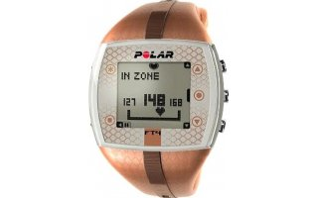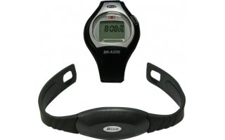

**Obrázek 6. Typy sporttesterů s hrudním pásem a bez hrudního pásu** (<http://www.zbozi.cz/?typ=produkty&q=sporttester>)

Současné sporttestery nabízí kromě měření tepu i řadu dalších funkcí. Nejobyčejnější sporttestery (obvykle i nejlevnější) nabízí většinou kromě měření tepu i výpočet maximální tepové frekvence a počítadlo kalorií. Vybavenější modely pak přidávají další funkce, například virtuální trenér, kdy hodinky vyhodnocují výsledky tréninků a podle nastavených cílů plánují další trénink. Tyto funkce se liší u každého modelu, proto se doporučuje před nákupem prostudovat si specifikaci daného modelu, případně se poradit s odborníkem (<http://www.zbozi.cz/?typ=produkty&q=sporttester>).

Některé vybavenější sporttestery lze doplnit o další příslušenství, a rozšířit tak jejich možnosti měření. Umožňuje přenášet data ze sporttesteru do počítače pro další vyhodnocení. Pro přenos se používají buďto kabely (nejčastěji USB) nebo různé bezdrátové technologie. Data se pak vyhodnocují obvykle v software přímo od výrobce sporttesteru. Neboli nožní snímač je senzor, který se připíná přímo na obuv. Měří rychlost a vzdálenost při běhu. Po kalibraci může dosáhnout až 97% přesnosti. Výhodou je měření nějen při venkovních sportech (jako je tomu u GPS), ale i například v tělocvičně. Nevýhodou je pak jednoúčelové použití (pouze pro běh). Pomocí senzoru [GPS](http://cs.wikipedia.org/wiki/Global_Positioning_System) měří sporttester rychlost, vzdálenost a u pokročilejších sporttesterů se zaznamenává i poloha. Některé sporttestery dokáží díky tomu i omezeně navigovat (jen šipkou ukazující směr). Výhodou jsou pak široké možnosti použití. Od běhu až po inline bruslení. Nevýhoda je funkčnost pouze za předpokladu přímé viditelnosti na nebe (na satelity GPS). Možnosti dnešních sporttesterů jsou široké, a kromě výše uvedeného příslušenství lze sporttestery rozšířit o mnoho dalších možností. Ve zkratce to mohou být různé cyklosnímače rychlosti, kadence, silového výkonu, držáky na řídítka, obaly a ochranné prvky a mnoho dalšího příslušenství (<http://sporttester.info/>).

Výběr sporttesteru při současné nabídce není zrovna jednoduchý. Obecně je lepší držet se zavedených značek a vyhnout se neznačkovým sporttesterům, které lákají nízkou cenou. Dále je lepší se před nákupem poradit s odborným prodejcem, případně se známým, který již sporttester vlastní. Ideální je zajít do specializované prodejny případně eshopu, který nenabízí jen jednu značku, a dokáže vám pak lépe poradit při výběru.

Důležitým faktorem při výběru je obvykle cena. Obecně platí, že čím vybavenější a kvalitnější sporttester je, tím vyšší je jeho cena. Dalším faktorem pro výběr je to, co od sporttesteru vlastně očekáváte (<http://sporttester.info/>)

**2.5.2. Nike+ iPod**

**Nike+iPod** sportovní sada je zařízení, které měří a zaznamenává vzdálenost a tempo chůze nebo běhu. Nike+iPod se skládá z malého akcelerometru daného či zabudovaného do boty, která komunikuje s Nike+ náramkem s přijímačem připojeným do [iPodu](http://cs.wikipedia.org/wiki/IPod) Nano, nebo přímo s 2, 3 nebo 4 generací [iPodu](http://cs.wikipedia.org/wiki/IPod) Touch, [iPhone](http://cs.wikipedia.org/wiki/IPhone) 3GS, [iPhone](http://cs.wikipedia.org/wiki/IPhone) 4 nebo [iPhone](http://cs.wikipedia.org/wiki/IPhone) 4S nebo s Nike+ hodinkami. V případě použití [iPodu](http://cs.wikipedia.org/wiki/IPod) nebo [iPhone](http://cs.wikipedia.org/wiki/IPhone) 3GS, [iPhone](http://cs.wikipedia.org/wiki/IPhone) 4 nebo [iPhone](http://cs.wikipedia.org/wiki/IPhone) 4S, software [iTunes](http://cs.wikipedia.org/wiki/ITunes) může být použit pro zobrazení chodecké či běžecké historie. 7. září 2010, Nike vydal Nike+ GPS aplikaci, která využívá sledovací engine od MotionX, který nevyžaduje separátní senzor do bot. Aplikace funguje díky zabudovanému akcelerometru a GPS v telefonech [iPhone](http://cs.wikipedia.org/wiki/IPhone) 3GS, [iPhone](http://cs.wikipedia.org/wiki/IPhone) 4 a [iPhone](http://cs.wikipedia.org/wiki/IPhone) 4S.

Senzor a [iPod](http://cs.wikipedia.org/wiki/IPod) sada byly uvedeny 20 Dubna 2006. Sada je schopná uchovávat informace jako uběhnutý čas cvičení, vzdálenost, tempo či spálené kalorie a zobrazit je na displayi či vysílat je do sluchátek skrze [iPod](http://cs.wikipedia.org/wiki/IPod). Senzer a Sportovní Náramek byly uvedeny v Dubnu 2008. Sada umožňuje uchovávat informace bez [iPodu](http://cs.wikipedia.org/wiki/IPod) Nano. Náramek se skládá z dvou částí: gumového náramku, který je okolo zápěstí a přijímače, který se podobá USB klíči. Přijímač zobrazuje informace podobně jako tomu je na [iPodu](http://cs.wikipedia.org/wiki/IPod). Po dokončení cvičení může být přijímač připojen přímo do USB portu a software nahraje informace o cvičení na Nike+ webové stránky (<http://technet.idnes.cz/nike-ipod-budou-vas-nutit-behat-a-behat-a-behat-a-behat-a-behat-pq4-/tec_audio.aspx?c=A090729_131017_tec_audio_kuz>)

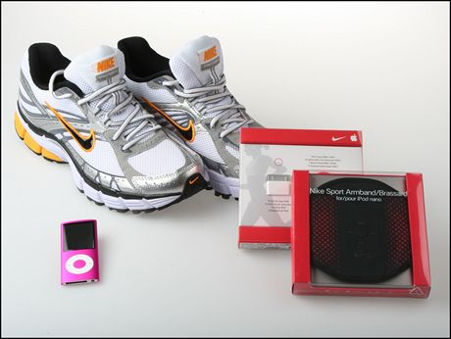

**Obrázek 7. Sportovní sada zařízení Nike+iPod**

V srpnu 2008 služba "Nike+ iPod for the Gym" byla spuštěna, umožňujíc uživatelům záznam jejich kardio cvičení přímo do jejich [iPodů](http://cs.wikipedia.org/wiki/IPod). Žádná sportovní sada, či senzor do bot není vyžadován; jediné co je potřeba je kompatibilní iPod (1-6 generace [iPod](http://cs.wikipedia.org/wiki/IPod) Nano nebo 2/3 generace [iPod](http://cs.wikipedia.org/wiki/IPod) Touch) a kompatibilní cvičící stroje.

Sportovní Sada může být použita ke sledování běhů. Běhy lze odstartovat zapojením přijímače do [iPodu](http://cs.wikipedia.org/wiki/IPod) a navigací v menu [iPodu](http://cs.wikipedia.org/wiki/IPod). Uživatel si zvolí cíl běhu, což může být určitá vzdálenost, spálení určitého počtu kalorií nebo uběhnutí daného času. Běh může být také započat bez daného cíle. Při startu běhu, přijímač vyhledá akcelerometr tím, že vyzve uživatele k projití se okolo. Poté stačí zmáčknout červené tlačítko a běh je zahájen.

Během cvičení jsou také poskytování informace o běhu pomocí zvuku. Uživatel si může zvolit mezi ženským a mužským hlasem. Podle typu cvičení jsou pak podávány hlasové informace. U cvičení s daným cílem jsou informace podávány při dosažení mezníku. Například při běhu na vzdálenost hlasové informace bude při uběhnutí každého kilometru či míle oznamovat, kolikátý kilometr či míle byla uběhnuta, či po dosažení půlky požadované vzdálenosti. Tlačítko pauzy na [iPodu](http://cs.wikipedia.org/wiki/IPod) pozastaví jak hudbu tak také cvičení. Tlačítka dopředu a dozadu slouží k přepnutí přehrávané stopy. Středové tlačítko má dvě funkce. Hlasové informace o cvičení - aktuální vzdálenost, čas a tempo při stisknutí jednou, při přidržení tlačítka [iPod](http://cs.wikipedia.org/wiki/IPod) začne přehrávat "Power Song" - stopu zvolenou uživatelem, určenou pro zvýšení motivace.

Kromě sledování osobních statistik Nike+ je také integrován přímo do webových stránek Nike. Data o cvičení mohou být automaticky odeslány na webové stránky Nike při synchronizování [iPodu](http://cs.wikipedia.org/wiki/IPod) s [iTunes](http://cs.wikipedia.org/wiki/ITunes). V případě využití [iPhone](http://cs.wikipedia.org/wiki/IPhone) 3GS, [iPhone](http://cs.wikipedia.org/wiki/IPhone) 4 a [iPhone](http://cs.wikipedia.org/wiki/IPhone) 4S, je zde také možné sledovat přesnou trasu vašeho běhu, v jakých částech vašeho běhu jste byli rychlejší, či převýšení vaší uběhnuté trasy. <http://www.iphonetips.cz/aplikace/nike-aplikace-ktere-vam-usnadni-behani/>

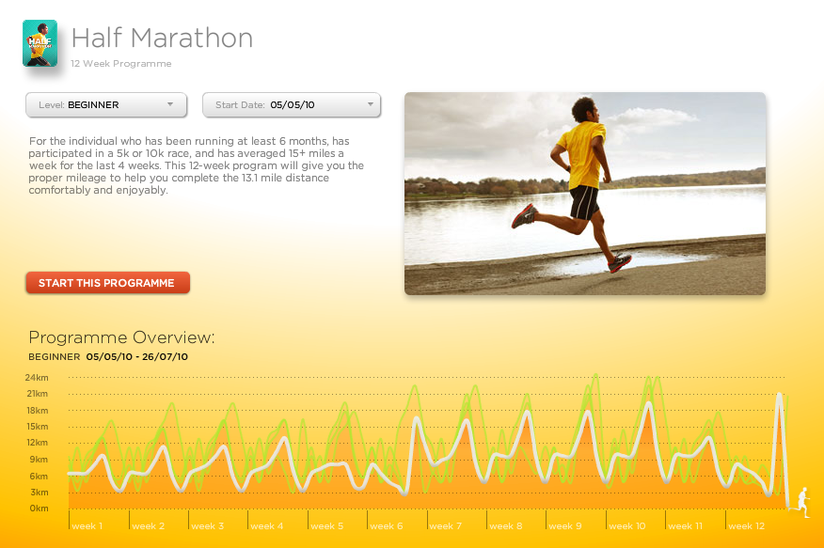

**Obrázek 8. Sestavení tréninkového plánu dle individuality jedince**

<http://www.iphonetips.cz/aplikace/nike-aplikace-ktere-vam-usnadni-behani/>

**2.5.3. miCoach Adidas**

Adidas miCoach je osobní trenér. Jeho úkolem je uživatele motivovat a vést ke splnění cílů v oblasti tělesné zdatnosti. Bez ohledu na to, zda se sportem začíná, nebo se připravujete už na svůj třetí maraton, s přístrojem miCoach vytěžíte díky kombinaci tréninku v reálném čase s inteligentní webovou aplikací z každého tréninku maximum.

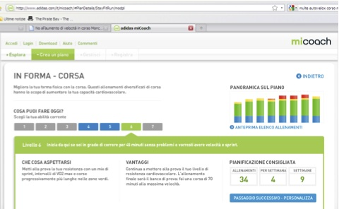

**Obrázek 9. Webová aplikace miCoach** (<http://www.adidas.com/com/micoach/)>)

miCoach Pacer je kompletní verze miCoach sady. Obsahuje monitor tepové frekvence, krokové čidlo a hlavně samotný miCoach Pacer.

Monitor tepové frekvence slouží k měření aktuální tepové frekvence při sportovní činnosti, na základě které vám dává pokyny. Trénink na základě tepové frekvence má velkou výhodu v tom, že i pro začátečníka nebo méně trénovaného uživatele je možné s tímto zařízením začít a zlepšovat se na základě svých schopností. To znamená, že když člověk vyběhne poprvé, nebude ho měsíc bolet každý sval v těle a nevezme mu to chuť pokračovat ve sportu pravidelně. Toto přizpůsobení trenéra přímo na míru sportovci je skvělá věc.

Krokové čidlo slouží k počítání uběhnuté vzdálenosti, k měření tempa (udává se v počtech minut potřebných na kilometr), rychlosti a frekvenci kroků. Toto krokové čidlo má velkou přednost v tom, že je možné ho připnout na prakticky jakékoliv boty, není tedy nijak omezen pouze na boty Adidas nebo na boty, které jsou přímo určeny pro miCoach. V tom je tedy velká výhoda proti konkurenčním řešením, kterým je hlavně Nike+. Krokové čidlo se připevňuje na tkaničky a jeho připnutí je otázka pár vteřin. Druhou možností je uložit krokový senzor do kapsičky na miCoach kompatibilních botách.

Srdce celé sady, Pacer, slouží ke zpracování údajů z těchto senzorů a na základě aktuální situace udává sportovci pokyny. Takže se opravdu jedná o trenéra. Kromě pokynů pro sportovce toto zařízení umí také uchovávat údaje o výkonu, což je spolu s možností synchronizace s webem miCoach (více později) jednou z největších předností celé sady. Zařízení se nabíjí a synchronizuje po připojení k počítači přes USB (na straně Paceru opět konektor Jack – kabel je dodáván v balení).

Přistroj pokyny udává slovně do sluchátka – v sadě je dodáváno jedno sluchátko (kvůli bezpečnosti sportovce), ale je možné připojit jakákoliv sluchátka přes klasický 3,5 mm Jack konektor (propojovací kabel je také součástí balení). Do sluchátek nemusí jít pouze pokyny trenéra, ale také hudba z mp3 přehrávače, protože k Paceru je možné připojit jakýkoliv přehrávač, který má konektor Jack, přes který se přehrávač (nebo mobil) propojí s Pacerem. Pokud by měl někdo strach, že přes hlasitou hudbu neuslyší pokyny trenéra, věřte, že i na to Adidas myslel – kromě pěti úrovní hlasitosti pokynů (nutno říct, že dostatečné hlasitosti) Pacer také hudbu při udávání pokynů nepřehrává. Navíc je možné kdykoliv si poslední pokyn zopakovat – to už závisí na nastavení zařízení (<http://www.adidas.com/com/micoach/)>

**2.5.3.1. Plánování tréninku**

Před první vyběhnutím je pro plné využití Paceru nutné zaregistrovat se na webu miCoach (<http://www.adidas.com/com/micoach/>), tato registrace není závislá na zařízení a proto se může zaregistrovat kdokoliv (údaje lze do systému zadávat i ručně, když chcete nějaký deník sportovní činnosti). Na tomto webu si nejprve nastavíte údaje o sobě – například výška a váha (kvůli počítání spálených kalorií). Dále nějaké obecné nastavení, že údaje chcete v kilometrech a ne v mílích a podobně.

Hlavní je ale nastavení samotného zařízení, protože přístroj Pacer se nastavuje přes toto webové rozhraní. V první řadě je dobré stáhnout si software na synchronizaci Paceru s miCoach webem. Dále má uživatel možnost nastavit si údaje, které chcete oznámit při stisknutí hlavního tlačítka na Paceru. Je možné nechat si zopakovat poslední pokyny, čas běhu, spálené kalorie, vzdálenost, tep, tempo atd. Další volbu kterou máte, je hlas trenéra, k dispozici je několik jazyků (čeština ale zatím chybí) a také několik sportovců (samozřejmě spolupracujících s Adidasem), já jsem si vybral angličtinu a konkrétně Jonny Wilkinsona. Ke svému trenérovi mám tedy respekt… Uživatel má také možnost nastavit si, jakou kombinaci cvičení ve svém Paceru chce uchovávat.

Při tréninku s Pacerem jsou dvě možnosti cvičení (na webu miCoach je cvičení označované anglickým výrazem workout) – vlastní cvičení a cvičení z plánu. K těmto cvičením je také možné přistupovat dvěma způsoby – naplánovaná cvičení a oblíbená cvičení. V Paceru je možné mít dohromady 15 cvičení a je jen na uživateli, jaké si do Paceru vloží. K vlastním cvičením nic psát nebudu, ta si jednoduše definuje uživatel. Důležitá jsou cvičení z plánu, plány jsou totiž další velkou výhodou miCoach.

Na webu má uživatel možnost vybrat si plán pro svůj trénink. Tréninkové plány jsou zde v několika kategoriích:

GET FIT STAY FIT – obecné plány vhodné pro hubnutí, nebo dostávání se do kondice nebo prostě jen pro uvolnění

RUNNING – jedná se o plány pro běžce, chcete třeba uběhnout maraton? Vyberte si příslušný plán a dodržujte ho…

SOCCER – jedná se o plány, které by měly člověku vytvořit fyzickou kondici pro fotbal – je tedy důležitá nejen výdrž, ale také výbušnost

FOOTBALL – podobně jako u předchozího, ale tyto plány jsou orientovány na americký fotbal

TENNIS a BASKETBALL – opět plány orientované na příslušné sporty

V každé kategorii plánů má uživatel na výběr z několika úrovní, takže i začátečníci i trénovanější sportovci si přijdou na své. A myslím, že každý si vybere podle toho, co mu vyhovuje, na co se cítí a jaké má představy o svém tréninku.

Po výběru požadovaného plánu je uživatel vyzván k osobnímu nastavení plánu. Uživatel definuje samozřejmě začátek tréninku (datum od kdy má plán probíhat), také definuje jaké dny chce tento plán trénovat (počet dní v týdnu je pro každý plán doporučen, ale vždy záleží na uživateli, takže je možné trénovat každý den nebo 2x do týdne). Další a důležitou věcí je, že si uživatel může zvolit, zda chce tzv. Assessment workout, tedy hodnotící cvičení. Jedná se o dvanáctiminutové cvičení, kde se začíná chůzí a postupně se zrychluje až na maximální možnou rychlost, toto cvičení je zakončeno opět dvouminutovou chůzí. Toto cvičení nastavuje zóny tepu – ověří maximální frekvenci a správně nastaví trénink pro konkrétního uživatele a jeho kondici. Assessment workout se doporučuje naplánovat jako první cvičení po zakoupení miCoach a také před každým novým plánem, což se dá provést automaticky (<http://www.adidas.com/com/micoach/)>.

Na webu miCoach je vybraný a nastavený plán vložen do rozvrhu a při synchronizaci Paceru s webem jsou do přístroje nahrány nadcházející cvičení. miCoach ovšem uživatele neomezuje pouze na dodržování plánu, umožňuje cvičení provádět v jiném pořadí, v jiné dny atd., ale když je možnost mít všechno naplánováno, tak proč to nevyužívat a plán nedodržovat.

Pokud máme miCoach doma, máme naplánované tréninky a vše nastaveno, můžeme pomalu začít trénovat. Nejprve tedy připojíme Pacer k počítači, synchronizujeme (projeví se veškerá nastavení) a nabijeme. Nabíjení trvá kolem dvou hodin a nabíjí se automaticky po připojení k počítači.

Ve chvíli, kdy je přístroj nastaven, synchronizován a plně nabit, je možné začít s ním pracovat. V první řadě je potřeba si připnout senzor srdečního tepu, který se připojuje pomocí hrudního pásu. Tento pás je snadno nastavitelný na libovolnou velikost, je možné ho prát v pračce a je pohodlný a drží na svém místě. Další přichází na řadu krokový senzor, který se připevňuje na boty, konkrétně na tkaničky bot pomocí dodávaného clipu. Pacer je možné propojit s přehrávačem, ale nutné to není. Připojí se sluchátko (nebo vlastní sluchátka) a Pacer se připne na nějaké dostupné místo – Pacer bude používán i během běhu, takže by měl být někde, kam uživatel může sáhnout a pracovat s ním.

Při zapnutí Paceru jsou nejprve vyhledávány připojené senzory, pokud by se senzory nepodařilo nalézt, stačí stisknout hlavní tlačítko a vyhledává se znovu (trenér uživatele informuje, zda senzory nalezl a co má dělat). Při prvním zapnutí můj Pacer okamžitě nalezl senzor srdečního tepu, ale najít krokový senzor mu chvíli trvalo – musel jsem udělat pár kroků a trošku nohou pohnout.

Po nalezení senzorů je možné vybrat si cvičení, které chceme právě cvičit nebo si vybrat free mód, který pouze zaznamenává hodnoty a neudílí pokyny. Po vybrání módu a cvičení už stačí pouze spustit cvičení a vyběhnout (<http://www.adidas.com/com/micoach/)>.

**2.5.3.2. Tréninková jednotka**

Tlačítkem pro začátek cvičení zapneme vybrané cvičení a dostáváme první pokyny (pokud máme vybraný mód workoutů a ne free mód, ten je bez pokynů a hodí se například na běh s někým nebo prostě jen tak, bez nějakých pokynů).

Při Assessment workoutu je uživatel postupně od chůze vyzýván ke zvyšování rychlosti, čímž se zvyšuje i srdeční tep. Při tomto cvičení je tedy otestována kondice a maximální tep uživatele a podle toho jsou definovány zóny srdečního tepu – modrá, zelená, žlutá a červená – od nejnižší po nejvyšší.

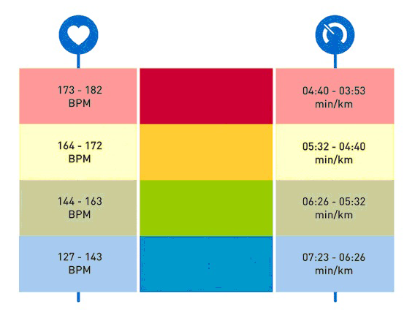

**Obrázek 10. Zóny zatížení miCoach** (<http://www.behej.com/clanek/2960-test-adidas-micoach-sila-trenerova-hlasu>)

Podle výše popsaných zón srdečního tepu dostává uživatel při cvičení pokyny – přidejte a dostaňte se do zelené zóny, držte zelenou zónu, zpomalte do modré zóny atd. Takto miCoach uživatele “nutí” dodržovat vybrané cvičení a vybraný plán, který byl navržen odborníky a tak například obsahuje i aktivní odpočinek atd.

Tyto pokyny určitě dělají trénink zábavnější, máte motivaci, přehled o tom, jak běžíte, víte, že máte přidat nebo si trošku ulevit.

Kdykoliv během cvičení je možné stiskem hlavního tlačítka nechat trenéra přečíst poslední pokyn a aktuální údaje – například aktuálně uběhnutá vzdálenost, čas tréninku atd. (nastavuje se na webu miCoach).

Náročnost trenéra samozřejmě závisí na uživatelem vybraném plánu a konkrétním cvičení. Pokud by někomu připadalo, že cvičení jsou příliš lehká nebo příliš těžká, pravděpodobně je vhodná chvíle ke spuštění Assessment workoutu, protože se od posledního testování změnila jeho fyzická kondice a je potřeba aktualizovat zóny tepu.

Z toho všeho je jasné, že cvičení se systémem miCoach je zábavnější, příjemnější a určitě také užitečnější než běh tak, jak mě napadne. A to jsme se nedostali ještě k jedné velmi podstatné součásti systému miCoach (<http://www.adidas.com/com/micoach/)>.

**2.5.3.3. Statistiky a analýzy systému**

Při tréninku Pacer sbírá údaje o tréninku, které jsou poté uloženy v paměti. Po tréninku je možné připojit Pacer k počítači a dochází k synchronizaci. Při synchronizaci jsou údaje o tréninku odeslány na web miCoach, kde se údaje uloží k příslušnému dnu, případně k příslušnému naplánovanému cvičení.

K údajům ze cvičení je možné připojit i mapu, k čemuž jsou využívány mapy od Google. Takto definované mapy dodají do informací o cvičení také informace o stoupání, což může být užitečné. Tady se ale dá mluvit o největší nevýhodě miCoach, kterou je absence GPS modulu, který by trasu zaznamenával automaticky. Tento modul by samozřejmě zařízení podstatně prodražil. Bylo by ale zajímavé, kdyby Adidas přidal tuto možnost, ať už jako dodatečný senzor nebo do nějaké nové verze. Pokud jsou pro vás přesné GPS údaje podstatné, není miCoach určen pro vás, jedině s použitím jiného zařízení.

Statistiky a možnost analyzovat data z tréninků jsou velkým plusem celého systému. Uživatel má přehled o svých pokrocích, o vývoji kondice nebo rychlosti atd. Tato část je opravdu povedená a i přes absenci GPS je možné definovat trasu ručně a mít informaci i o trasách, což je plus, které absenci GPS trošku vyvažuje.

Dále miCoach obsahuje záznam úspěchů, jako třeba nejrychleji zaběhnutý kilometr, nejdelší uběhnutá vzdálenost atd. V současné době může být pro uživatele zajímavé také sdílení svých výsledků ze cvičení. Někteří uživatelé systému miCoach vytýkají nemožnost porovnávat se přímo s jinými uživateli, například na dálku s někým závodit atd. (<http://www.behej.com/clanek/2960-test-adidas-micoach-sila-trenerova-hlasu>)

Přístroj testoval plzeňský kapitán Pavel Horváth. "Musím říct, že je to opravdu zajímavá věc. V Plzni máme každý svůj sport-tester, musíme mít u sebe hodinky, pás a nedají se s tím hrát přátelské zápasy, abyste někoho nezranil. Tenhle čip je naopak naprosto bezpečný a hlavně člověka nijak neobtěžuje a nepřekáží. Není vůbec cítit," řekl novinářům Horváth. Společnost Adidas nabídla nový čip k otestování také reprezentantovi Petru Jiráčkovi z Wolfsburgu, který je proslulý vynikající fyzickou kondicí. Podle Horvátha by se používání čidla nebránil ani plzeňský kouč Pavel Vrba. "Může to pomoci trenérům i hráčům. Je přesně vidět, jak se kdo v jaké situaci zachová," řekl Horváth. Uvažuje, že nový čip otestuje už v sobotním ligovém šlágru na Spartě. "Mám tři dny na to, abych to vyzkoušel v plném tréninku. Pokud s tím nebudu mít problém, tak si to pravděpodobně vezmu a je jedno, že to zrovna bude na Spartě," podotkl šestatřicetiletý záložník (<http://benesportakademie.cz/aktuality/pavel-horvath-predstavil-specialni-kopacky-s-cipem/>)

**2.6. Komerční monitorovací systémy pro analýzu utkání**

Fotbal a využívaná technika (monitorovací zařízení atd.) prošli za posledních 50 let velkým vývojem. Nároky na hráče jsou daleko větší a také jsou dnes i více pod drobnohledem trenérů, novinářů a jiných odborníků pomocí využívání speciálního systému kamer, analyzujících jejich pohyb po hřišti. Jsou nepsané limity, kolik by měli naběhat hráči na jednotlivých postech.

Trenéři-analytici mají nyní k dispozici nástroje, díky nimž je jejich práce přesnější a efektivnější. Samozřejmě, je stále možné se opírat o svůj poznámkový blok, ale proč  nevyzkoušet video materiál. Progresivní metody založené na využití výpočetní techniky se prosazují i do fotbalu. Čas potřebný pro vypracování analýzy zápasu nemůže být příliš dlouhý. Z toho důvodu (aby bylo možné maximálně využít čas a zajistit co nejvyšší přesnost) byly vyvinuty počítačové analytické programy, které mají usnadnit práci fotbalových specialistů.

**2.6.1. Švédský systém Tracab**

Automatickým a komerčně dostupným monitorovacím programem při sledování a analyzování fotbalového utkání je technologie švédské společnosti Tracab. Systém prvotně vznikl ve Švédsku pro zcela jiné zaměření. Ve vojenské části švédského komplexu Saab vyvíjí řadu let systém pro sledování pozemních cílů pro letadla. Poté se naskytla možnost využít systém rozpoznávání objektů z obrazu i pro jiné než vojenské účely.

Poprvé byl Tracab v České republice nasazen na derby pražských S v [Praze](http://produkty.topkontakt.idnes.cz/p/poledni-menu-na-jeden-klik-neni-zadny-trik/10972134?rtype=V&rmain=7839150&ritem=10972134&rclanek=11030899&rslovo=420077&showdirect=1) na Strahově. Systém se ve fotbale běžně používá ve Francii, Německu a Švédsku. Výstupy z něj jsou k vidění i v Lize mistů.

Systém pro vyhodnocování děje na ploše hřiště funguje podobně jako lidské oko a mozek. Jeden pár  kamer snímá obraz z určitého místa hřiště. Speciálně vyvinutý program pak vyhodnocuje prostorový obraz a převádí jej na data. Je nutné podotknout, že takto získané údaje jsou [zbožím](http://produkty.topkontakt.idnes.cz/p/nakupujte-z pohodli-domova-10950088/10950088?rtype=V&rmain=7827363&ritem=10950088&rclanek=11030899&rslovo=419359&showdirect=1), za které se platí.

Systém provádí kompletní analýzu hry jednotlivce i celého týmu a vypíše údaje do grafické podoby, kterou zajišťuje brněnská společnost AKI Sport s.r.o v rámci přenosů z některých fotbalových utkání Gambrinus ligy.

Tracab odhalí, který hráč více běhá, jakou rychlostí a také změří uběhlou vzdálenost. Nemilosrdně prozradí chůzi hráče a také změří její parametry. Dokáže vyhodnotit přesnost a parametry přihrávek.

Nejen diváci u obrazovek České televize, ale také trenéři obdrží neocenitelné údaje o [kvalitě](http://produkty.topkontakt.idnes.cz/p/casopis-dtest-drazsi-neznamena-vzdy-kvalitnejsi/10950135?rtype=V&rmain=7838523&ritem=10950135&rclanek=11030899&rslovo=419394&showdirect=1) hry. Bohužel se Tracab nedá uplatnit na všech stadionech Gambrinus ligy. Některé totiž nemají dostatečnou výšku pohledu  pro kamery systému TRACAB.

Technologie se používá v celé Evropě, a proto se přepravuje letecky ve třech hliníkových bednách. V bedně je umístěno devět kamer s příslušenstvím. Dohromady tvoří jeden Swith, napájecí zdroj a příslušné kabely. Všech 18 kamer, napájecí a síťové kabely jsou odolné dešti (konektor RJ45), Swithe je již zapojeno. Standardním síťovým kabelem, jaký nejspíš máte i vy u svého počítače zapojeného do sítě, se připojí notebook. Pro monitorování zápasu se používá šestnáct kamer zapojených do počítačové sítě. Dvě kamery slouží jako rezerva. To hlavní pro systém Tracab je software, na kterém [pracovala](http://produkty.topkontakt.idnes.cz/p/nabidka-prace-v-cr-a-v-zahranici-profesiacz/11046287?rtype=V&rmain=7841879&ritem=11046287&rclanek=11030899&rslovo=458791&showdirect=1) kromě Švédů také zmíněná brněnská firma. Na monitoru notebooku je zobrazen pohled osmi kamer, které zatím snímají pouze zeď v zákulisí stadiónu E. Rošického.  Instalace systému se prováděla den před zápasem. Po ověření funkčnosti se [vše](http://produkty.topkontakt.idnes.cz/p/potrebujete-byt-videt-efektivne-cilime-na-vase-klienty/11032891?rtype=V&rmain=7837733&ritem=11032891&rclanek=11030899&rslovo=488716&showdirect=1) rozpojilo a na kamery se přišroubovala část stativu. Poté se všechno opět vložilo do transportních beden.

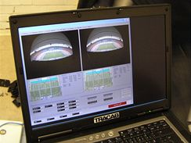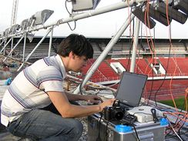

**Obrázek 11. Instalace a kalibrace systému Tracab** (<http://technet.idnes.cz/jak-funguje-system-ktery-vi-o-fotbalistech-vsechno-poprve-v-cr-p7p-/tec_reportaze.aspx?c=A061002_161541_tec_reportaze_kuz>)

Ověřený systém švédové přenesli na střechu stadiónu E. Rošického na pražském Strahově, kdy vedoucím projektu byl Tracab Soren Kjellin. Pro upevnění kamer se používají hlavy fotografických stativů, které se přišroubují na dutý, skládací nosný rám. Šrouby jsou krátké (asi 3cm) a upevňují se zevnitř. Na střeše stadionu se nachází mohutný rám pro osvětlení. Technici připevnili pomocí stolařských svorek sestavu Tracabu právě na něj. Vše bylo nutné pečlivě proměřit, protože kamery musí snímat celou plochu hřiště prostorově a nosné rámy jsou od sebe vzdáleny asi šest metrů. Na závěr museli technici provést kalibraci systému. Nejprve se z pozice pravých kamer vyfotografovala plocha hřiště. Pak se údaje přenesly do notebooku a zadaly se rozměry hřiště. Způsob kalibrace je [know-how](http://produkty.topkontakt.idnes.cz/p/vas-partner-v-oblasti-cad-cam-cae-systemu-11062257/11062257?rtype=V&rmain=7846313&ritem=11062257&rclanek=11030899&rslovo=489466&showdirect=1) společnosti Tracab, která ho činí jedinečným na celém světě, a z pochopitelných důvodů jej tedy přesně nelze uvést

(<http://technet.idnes.cz/jak-funguje-system-ktery-vi-o-fotbalistech-vsechno-poprve-v-cr-p7p-/tec_reportaze.aspx?c=A061002_161541_tec_reportaze_kuz>)

**2.6.2. Britský program Prozone**

Jeden z nejrozšířenějších a nejvíce používaných software ve fotbalovém světě je automatický program Prozone, který analyzuje výkon pohybu a trajektorii hráče v utkání. Díky úzké spolupráci s předními jmény světového fotbalu během posledních 10 let vyvinuli řadu komplexních nástrojů pro výkonovou analýzu, které pomáhají zákazníkům získat přehled o výkonnosti a konkurenční výhodu nad svými soupeři. Prozone vyvtořil na trhu několik produktů, a to: Prozone3, Dasboard, Trend, Palybeck, Matchinsight, Recruiter a Matchviewer.

Prozone3 lídr v oblasti systémů analyzovat každý pohyb hráče na hřišti. Tento nástroj nabízí jedinečný vhled do fyzické, taktické a technické aspekty hry, které je možné pomocí několika kamer umístěných na stadionu. Prozone3 umožňuje trenérům analyzovat fyzické, taktické a technické aspekty hry v interaktivní nástroj koučování.

Prozone3 nabízí dříve nedostupné úrovně znalostí o hře. Je předkládán atraktivním způsobem, který byl vyvinut v úzké spolupráci s předními trenéry. Prozone3 je na světě jediný systém, který sleduje každý pohyb hráče na hřišti, které jsou samostatně hodnoceny. Zařízení je používáno předními světovými kluby, jako jsou například [Arsenal](http://www.prozonesports.com/news-article-arsenal-fc-extend-prozone-service-to-10-years.html) nebo [Real Madrid.](http://www.prozonesports.com/news-article-real-madrid-turn-to-prozone.html)

Prozone3 je jediný nástroj svého druhu na trhu, který byl nezávisle posouzen. Registrační systém využívá údaje z osmi až dvanácti digitálních fotoaparátů, instalovaných na stadionu. Pak patentovaný systém zpracování dat umožňuje získat úplnou představu o polohové a fyzikální znalosti v žádosti Prozone3. Tento proces byl nezávisle přezkoumán předními akademiky a odborníky v Evropě. To je důvod, proč se dnes Prozone3 řadí jako nejpřesnější systém pro sledování každého pohybu hráče na hřišti(<http://www.prozonesports.com>).  
 Prozone3 nabízí 2D animaci obohacenou o videozáznam, což umožní získat plný vhled do aspektů fyzického, taktického a technického utkání. Díky rozsáhlé studii zahrnující každý pohyb hráče na hřišti a plné statistických znalostí, Prozone3 poskytuje informace o fyzických, taktických a technických aspektech hry na úrovni nedosažitelné pro některé z konkurenčních programů. Prozone3 umožňuje věcnou a objektivní analýzu všech aspektů hry, včetně analýzy výkonnosti týmu a formování jednotlivých hráčů prezentované v interaktivní 2D mapě při rozložení pole a přes videoklipy. Tato prezentace dat je snadno pochopitelná (<http://www.prozonesports.com/pl/product-prozone3.htm>)

Matchviewer je unikátní nástroj pro analýzu taktické a technické pomoci pro trenéry, použití obrázků z jedné kamery. Matchviewer je světový lídr v oblasti analýzy soupeře a herního systému, který nabízí jedinečný pohled na taktické a technické aspekty hry, videa a analýzy na základě materiálu z jedné kamery. Matchviewer je nejběžnější a nejčastěji používaným nástrojem nabídky Prozone. Rozšíří to tím, že úzce spolupracuje s předními trenéry, kteří očekávají, že analytický nástroj během zápasy venku (v případě použití [Prozone3](http://www.prozonesports.com/pl/product-prozone3.html) není možné) a hodnotit hru soupeře. Matchviewer je v současné době používá pro reflexi a přípravy na všech úrovních fotbalu - z úrovně fotbalové akademie až do prvního týmu (<http://www.prozonesports.com/pl/product-matchviewer.html>)

Všechny zápasy Ekstraklasy v sezoně 2010/11 byly analyzovány pomocí systému o Matchviewer d společnosti Prozone Sports. Je to počítačová analýza, jež využívá jen materiál z jedné kamery (na rozdíl od systému Prozone 3, který potřebuje instalaci osmi digitálních kamer nebo přenosný systém čtyř kamer pro ukázání plné animace 3D a   
kompletních fyzických údajů.

Obecně se bere, že potřebný čas pro poskytnutí výstupních informací nemůže být delší než 24 hodiny. Většinou byl materiál pro polské kluby k dispozici dřívě.   
 Občas se setkáváme s otázkami, proč sahat po takových sofistikovaných nástrojích, když si trenér může prostě sednout s papírem a perem před video materiál a za kratší nebo delší dobu sestavit více či méně důkladnou analýzu. Jasně, že je to možné, ale ve větších fotbalových klubech, odkud koncepce počítačové analýzy vyšla, vědí, že pokud zaměstnávají velmi kvalitního trenéra, je třeba využít jeho čas co nejefektivněji. Stejně jako velmi drahý fotbalista by měl hrát a ne vysedávat na lavičce náhradníků.   
 Umožňuje připravit plnou technickou a taktickou analýzu, což znamená katalogizovat a měřit čas hráčů strávený danou činností, vykreslit pohyb po hřišti (2500 až 3000 událostí z jediného zápasu). Událostí je každý dotek s míčem, každý faul atd. Tyto události jsou analyzovány a uchovávány, takže mohou být porovnávány s údaji celého týmu, druhého fotbalisty, nebo soupeře. Údaje lze exportovat do běžných formátů i vytisknout. Níže uvádíme vybrané statistické údaje, týkající se Ekstraklasy (<http://www.fotbaltrenink.cz/index.php?option=com_content&view=article&id=692:pro-a-jak-analyzovat-fotbalove-zapasy&catid=21:zajimavosti&Itemid=82>)

**Tabulka 6. Vybrané statické údaje týkající se Ekstraklasy**

|  |  |  |
| --- | --- | --- |
| **průměrné výsledky pro mistra - Wisla Krakow** | **za zápasu** | **průměrné výsledky pro   Ekstraklasu** |
| 5,4 | Rohy | 5,2 |
| 16,83 | Fauly | 14,94 |
| 1,9 | Ofsajdy | 2,16 |
| 54,7% | Držení míče | 50 % |
| 45,7% | Přihrávky  dopředu | 48,9% |

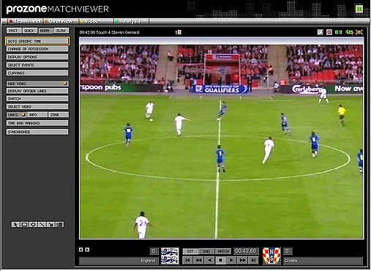

**Obrázek 12. Systém Prozone Matchviewer (**<http://www.prozonesports.com/pl/product-matchviewer.html>)

Nedostatkem produktu Prozone je absence ukazatele možnosti sledování počtu kilometrů uběhnutých hráčem v utkání. V souvisloti s tím, nelze získat ani údaje o nejvyšší rychlosti, kterou nabízí např. systém Trabac.

**2.6.3. Francouzský program Amisco**

Dalším programem zaměřeným na sledování zápasů vlastní technikou je francouzský program Amisco. Umí porovnávat a analyzovat hráčské dovednosti jednotlivě i celkově. Na rozdíl od jiných programů pro analýzu utkání dokáže sledovat i uběhnutou vzdálenost.

Společnost založená v roce 1995 si vybudovala pevné vztahy s řadou významných klientů a díky dlouhodobé spolupráci se postupně snažila přiblížit požadavkům sportovních klubů. Dnes je světovým lídrem pro sledování profesionálních hráčů fotbalu. Amisco nabídlo vlastní analýzu, editaci a prezentační nástroje. Nabízí hloubkovou analýzu jedné hry, kdy prohlížeč umožňuje studium fitness a taktické výkonnosti hráčů a týmů. Vícenásobné hry, kdy poskytuje řešení pro multimediální potřeby pro ukládání a archivaci videoklipů shromážděných v průběhu celé sezóny. Sledování sezónních záležitostí, kdy jde o unikátní řešení, které umožňuje studovat klub a data z více her nebo ročních období viz obrázek níže (<http://www.sport-universal.com/technology/system/system.html>)

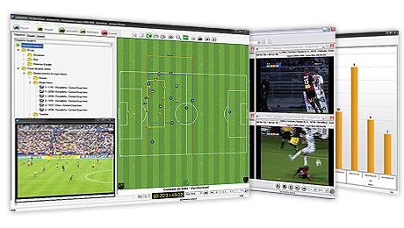

**Obrázek 13. Ukázka služeb programu Amisco** (<http://www.sport-universal.com/technology/system/system.html>)

Amisco poskytuje veškerá zjištěná data ihned v reálném čase hry a to prostřednictvím dat, která systém pošle do notebooku na své webové stránky nebo do iPone. Výsledky a závěry, které zjistí jsou dokonce utajené, jdou pouze pro objednatele systému (sportovní klub), který si program zakoupil. Zde je rozdíl od jiných systémů, kdy si můžete prohlédnout i data a údaje jiných týmů naměřených daným programem. Produkt Amisco umožňuje možnost ukládat a archivovat videoklipy, grafy, data statistiky shromážděné v průběhu celé sezóny. Údaje bývají zpravidla dodávaná pro TV a tisk. V případě že ale chcete použít program Amisco musíte mít na stadionu naistalováno sledovací zařízení, která natáčí zápasy a pak jsou data zasílána do programu.

Amisco má regionální pobočky ve Spojeném království, Francii, Španělsku, Německu a Jižní Africe, aktuální Amisco síť se skládá z více než 80 klientů z 20 různých zemí po celém světě, což vedlo k zachycení a analýze více než 3500 zápasů za sezónu.

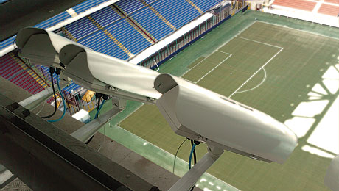

**Obrázek 14. Monitorovací zařízení systému Amisco**

(<http://www.sport-universal.com/technology/system/system.html>)

**3 CÍLE, ÚKOLY A VÝZKUMNÉ OTÁZKY**

**3.1 Cíl bakalářské práce**

Hlavním cílem bakalářské práce byla analýza přesnosti měření monitorovacího zařízení miCoach od společnosti adidas pro analýzu pohybové struktury hráčů fotbalu.

* 1. **Dílčí cíle bakalářské práce**

1. Ověření přesnosti měření monitorovacího systému miCoach
2. Komparace přesnosti měření se systémem VMMT 1.0
   1. **Úkoly bakalářské práce**
3. Rešerše odborné literatury.
4. Stanovit metodiku práce.
5. Seznámení a manipulace s programem VideoManualMotionTraclker 1.0 a miCoach
6. Pořízení potřebného množství záznamu potřebného pro výzkum
7. Analyzovat získaných dat
8. Statisticky zpracovat a vyhodnotit naměřená data
9. Zpracování a vyhodnocení naměřených výsledků
10. Zpracovat bakalářskou práci

**4 METODIKA**

**4.1. Charakteristika monitorovacího zařízení miCoach Speed Cell a charakteristika výzkumného souboru.**

Pro zjištění měření přesnosti byl použit pouze produkt adidasu miCoach Speed Cell bez aplikace miCoach Pacer.

Adidas miCoach Speed Cell neudává pouze dosaženou vzdálenost nebo čas, které nám běžně poskytují různé druhy krokoměrů. Čidlo adidas miCoach Speed Cell přináší jedinečnou výhodu, zaznamenává všechny pohyby a za pomocí akcelerace měří všechny důležité výkonové ukazatele, zatímco ostatní krokoměry udávají pouze přibližnou vzdálenost podle počtu kroků a délku kroku pouze odhadují. Čidlo adidas miCoach Speed Cell po celou dobu tréninku nebo soutěže zaznamenává nejen uraženou vzdálenost ale hlavně průměrnou rychlost, stejně jako maximální rychlost, dozvíte se počet sprintů, počet kroků, čidlo zaznamenává zrychlení i uběhnutou vzdálenost.

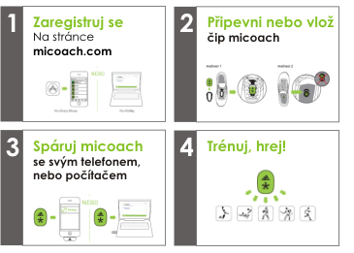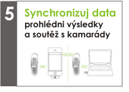

**Obrázek 15. Postup pro použití miCoach Speed Cell**

Vybrané modely kopaček, běžecké obuvi a tenisové obuvi jsou opatřeny dutinou v podrážce obuvi, kam lze snadno čip adidas miCoach Speed Cell uložit. Čidlo je třeba vkládat pod stélku do připravené dutiny a vždy obrázkem nahoru. Pokud nemáte obuv kompatibilní s miCoachem, můžete čidlo miCoach Speed cell umístit na tkaničky, balení totiž obsahuje klips, který vložíte pod tkaničky a čidlo miCoach Speed Cell do klipsu jednoduše shora pevně zacvaknete.

Adidas miCoach Speed Cell má interní paměť, která je schopna zaznamenat až 8 hodin tréninku, má tedy dostatečnou kapacitu na každý zápas i trénink. Poté můžete veškerá data bezdrátově přenést do svého počítače. K zakoupení jsou dvě varianty miCoach [Speed Cell iPhone](http://www.adidasmania.cz/adidas-speed_cell-ipho-%5BV42038%5D), který má konektor pro iPhone nebo iPod a miCoach [Speed Cell PC/MAC](http://www.adidasmania.cz/adidas-micoach-speed_cell-for-pc-mac-%5BV42039%5D), který obsahuje USB konektor do osobního počítače.

Osobní výsledky a statistiky, které získáte z tréninku a zápasu, můžete nahrát na stránku www.micoach.com, zde můžete veškeré výsledky porovnávat s ostatními spoluhráči nebo dokonce špičkovými fotbalisty, protože i Lionel Messi a další známé fotbalové tváře zveřejňují své výsledky online. Můžete porovnat rozdíly svých výkonů a výkonů fotbalových hráčů vyšších nebo i nižších soutěží.

Jestliže se uběhnutá vzdálenost neměří přesně, je potřeba na webové stránce miCoach nakalibrovat výpočet vzdálenosti z údajů zachycených z krokového čidla. Uběhnutá vzdálenost musí být nejméně 400 m a údaje o vzdálenosti z přístroje miCoach Speed cell musí být nepřerušené. K změření vzdálenosti je potřeba využít nějakou známou vzdálenost nebo běžeckou dráhu. Jestliže trénink vyhovuje daným kritériím, zobrazí se možnost kalibrace. Pak se synchronizuje miCoach Speed Cell a krokové čidlo. Pak následující měření budou již kalibrované (předchozí měření se nezaktualizují). Více informací o funkcích miCoach Speed Cell je přiloženo v příloze: Uživatelský manuál.

Výzkumný soubor, který byt pro bakalářskou použit se skládal ze dvou hráčů fotbalu SK Uničov, kteří byli již při kalibraci přístroje seznámeni s průběhem a vyhodnocením výzkumu. Byli ujištěni, že nikde nebudou figurovat jejich jména a výzkum bude anonymní. Při kalibrování přístoje se výkon v utkání podobal klasickému výkonu v průběhu sezóny. Oba hráči byli ve věku 27 let a výška se pohybovala v rozmezí 180 – 185 cm. Hmotnost se pohybovala v rozmezí 82 – 85 kg.

**4.2. Průběh měření**

Nejprve bylo potřeba nakalibrovat a synchronizovat přístroj miCoach Speed Cell. Doporučeno bylo uběhnout vzdálenost nejméně 400m bez přerušení. Kalibrace přístroje byla provedena na tréninkové jednotce fotbalového klubu SK Uničov a ověření, zda kalibrace proběhla v pořádku bylo vyzkoušeno při přátelském fotbalovém utkání SK Uničov – Letohrad. Výsledky měření zápasu se zobrazily v grafu na osobní stránce, kterou je potřeba si na začátku každého měření vytvořit.

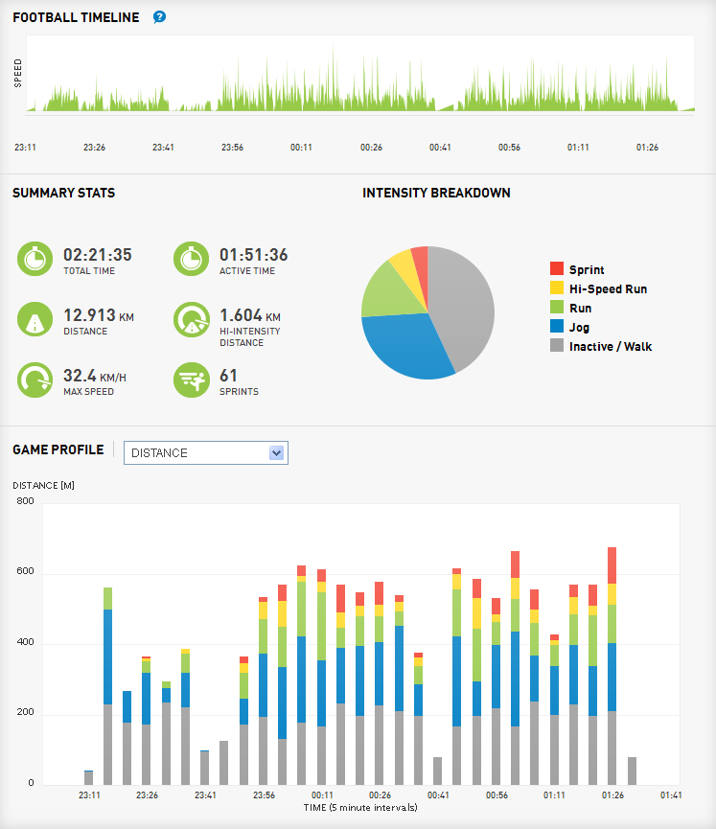

**Obrázek 16. Kalibrace měřícího systému miCoach v utkání SK Uničov - FK OEZ** **Letohrad** (<http://www.adidas.com/com/micoach/UI/Settings/General.aspx>)

Samotné měření přesnosti probíhalo na Andrově stadionu, kdy parametry naměřených vzdáleností byly použity z bakalářské práce Jaroslava Tomčíka a postup měřením jsem s ním konzultoval. Cílem bylo zaměřit se na přesnost měření vzdálenosti přístrojem miCoach Speed Cell. Měření bylo rozděleno na dvě části. V první části bylo provedeno měření přední části hřiště chůzí celkem 40krát a v druhé části měření bylo provedeno měření přední části hřiště v běhu celkem 40krát viz. obrázek 17. Bylo určeno rozmezí rychlosti pro chůzi a běh, kdy při chůzi byla dodržována rychlost od 4-8 km/h a běh 15 -19 km/hod. Rozmezí bylo stanoveno na základě výsledků při kalibraci zařízení při přátelském fotbalovém utkání, kdy graf zaznamenal průměrné hodnoty chůze a běhu.



**Obrázek 17. Měření přední poloviny hřiště (zelená barva) – obvod 237,5 m**

V den měření bylo polojasné až oblačné počasí. Teplota se pohybovala od 14 – 18 stupňů celsia. Vál mírná severovýchodní vítr v rozmezí od 4 – 6m/s ([www.chmi.cz](http://www.chmi.cz)).

**4.3. Charakteristika měřícího zařízení Video Manual Motion Tracker 1.0.**

Produkt Video Manual Motion Tracker 1.0, autorizovaný software (dále VMMT 1.0) Katedry sportu Fakulty tělesné kultury na Univerzitě Palackého v Olomouci vznikl ve spolupráci s Ing.Janem Bařinkou v rámci projektu Studentské grantové soutěže UP v Olomouci č. 43510007„ Analýza zatížení hráčů během utkání ve sportovních hrách (basketbal, fotbal, házená a volejbal)“. Software pro manuální sledování trajektorie pohybu hráčů na hrací ploše z videozáznamu utkání nebo tréninkového procesu pracuje na základě inverzního promítání prostorové scény z reálné roviny hrací plochy do roviny obrazovky. Je určen k manuální obsluze na základě pohybu pera po dotykové obrazovce nebo pomocí myši na monitoru. Ke kalibraci je nutné nastavení „sítě“, která se graficky v počítači překryje na natočené video utkání. Utkání je možné zaznamenat jakoukoliv videokamerou (ale čím vyšší rozlišení, tím lépe). Nejprve je nutné rozměry natáčeného hřiště vložit do X, Y souřadnice k nastavení brankových, pomezních anebo půlících čar ve formátu PG. K nastavení bylo použito 11 čar v ose X a Y (doba trvání asi 15 minut). Poté byla síť pomocí software VMMT 1.0, respektive pozice kamery nastavena díky prostorovým osám X, Y a Z. V nastavení bylo nutné brát v potaz umístění snímající kamery, kterou bylo utkání natáčeno. V programu musela být určena výška kamery nad zemí, sklon k pozici hřiště a vzdálenost ke středu hřiště. Tímto způsobem bylo nutné síť naprogramovat.

Ve výzkumu byl kalibrován software na hřiště Androva stadionu SK Sigma Olomouc (rozměry byly 105 metrů x 68 metrů). Po nastavení hodnot v umístění kamery bylo nutné přiřadit v software na PC vytvořenou síť na nafilmované utkání, aby se skutečné pomezní čáry s nafilmovaným záznamem překrývaly. Nastavení sítě na videozáznam v software trvalo cca 10 hodin. Pozice, která byla na základě pohybu pera na dotykové obrazovce snímána, byla v ten samý okamžik vyhodnocovaná a zpracovávána v jiném kooperujícím programu. Byla zaznamenávána pozice na ose X a Y + čas. Do programu bylo uloženo, v jakém čase a odkud kam došlo na ose X, Y k pohybu. Výsledkem rozdílu pohybu na ose bylo možno pomocí software určit vzdálenost neboli počet uběhnutých kilometrů. Poté by se dala při rozdílu času a dráhy ve vztahu rychlost = dráha/čas vypočítat i výsledná rychlost pohybu hráče.

Videozáznamu, který byl pro kalibraci použit, předcházela důkladná analýza tribun Androva stadionu v Olomouci. Na každé z tribun byla vybrána a vytipována optimální místa k umístění kamer instalovaných na stativech. Jednalo se hlavně o zajištění co nejrozsáhlejšího výhledu na plochu hřiště. Nejvhodněji se jevily sektory L horní na severní tribuně, E a A na západní, skybox nebo sektor X na jižní tribuně a sektor P a U na jihu. Pro pilotní výzkum byla kamera umístěna na severní tribuně sektoru L snímající hřiště na délku („do hloubky hřiště“) kolmo k brankové čáře. Kamera byla umístěna na tribuně co nejvýše, aby dostatečně pokryla celou plochu hřiště. Byla použita videokamera: Panasonic HDC‐SD60 Full‐HD s 35,7 mm širokoúhlým objektivem a zoomem 35x, v kvalitě Full‐HD 1920 x 1080.

**4.4. Zpracování dat miCoach Speed Cell**

Posuzovatel kopíroval přední úsek hřiště chůzí celkem 40krát a přední úsek během celkem 40krát. Výsledky byly ihned po měření každého úseku přeneseny do notebooku a zkontrolovány. Výsledná data byla dosazena do vzorců a byl vypočítán aritmetický průměr, směrodatná odchylka, variační šíře, variační koeficient, chyba skutečnosti a měření v procentech. Výsledné průměry, průměrné odchylky, paersonovy korelační koeficienty byly vypočítány dle učební knihy Základy statistiky (Kubátová, 2008) a knihy Přehled statistických metod zpracování dat (Hendl, 2004).

**5 VÝSLEDKY**

**5. 1 Výsledky přesnosti měření monitorovacího systému miCoach Speed Cell**

Skutečné rozměry hřiště Androva stadionu v Olomouci splňují normy UEFA (105 x 68m). Měřené rozměry hřiště vykazují hodnotu přední polovina hřiště 237,5 m a zadní polovina hřiště 241m m viz. obrázek 10. Měření objektivity spočívalo v posouzení stupně toho, jak jsou výsledky nezávislé na měřiteli ve smyslu subjektivního úmyslného nebo neúmyslného zkreslení (Hendl, 2004). Posuzovatel kopíroval daný úsek hřiště 40krát, kdy byl přední úsek hřiště měřen chůzí a 40krát přední úsek měřen během. Výsledná data byla převedena do vzorců a byl vypočítán.

* + Průměr – aritmetický průměr vypočtený součtem skupiny čísel a jeho následným vydělením počtem těchto čísel
  + Paersonův korelační koeficient r. Hodnota r leží mezi -1.0 pro úplnou zápornou korelaci a + 1.0 pro úplnou kladnou korelaci a vyjadřuje lineární vztah mezi dvěma množinami dat
  + Průměrná odchylka, vrátí průměr absolutních odchylek bodů dat od jejich střední hodnoty. Je měřítkem variability množiny dat.

**Vypočítané hodnoty z výsledných měření chůze**

**Tabulka 7. Měřený úsek přední polovina (zelená barva).**

|  |  |
| --- | --- |
| pozorovatel | 40 měření |
| skutečná délka (m) | 237,50 |
| aritmetický průměr | **245,2** |
| SMODCH | 11,38 |
| variační šíře | 47,81 |
| variační koeficient | 4,52 |
| chyba skutečnosti a měření (%) | 3,1 |

Skutečná velikost měření úseku hřiště chůzí se měla pohybovat v hodnotě 237,5 metrů. Dva pokusy měření byly vyřazeny na základě nesplnění stanovených kritérií.

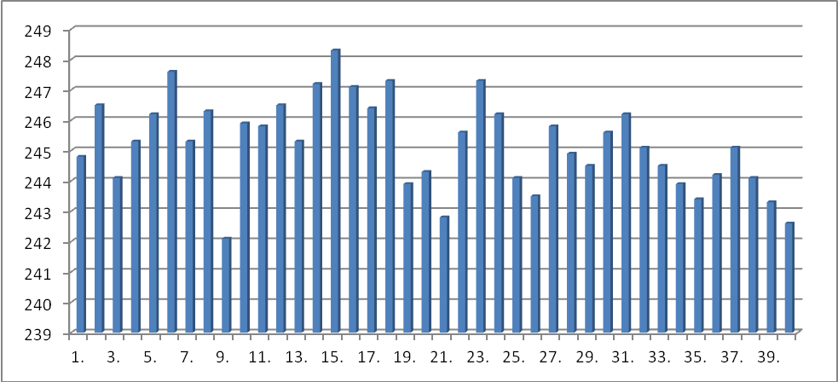

**Obrázek 18. Výsledky měření jednotlivých pokusů chůze**

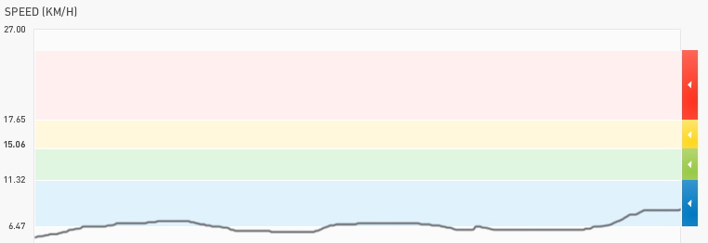

**Obrázek 19. Měření chůze v rozmezí 4-8km/h**

**Vypočítané hodnoty z výsledných měření běh**

**Tabulka 8. Měřený úsek přední polovina (zelená barva).**

|  |  |
| --- | --- |
| pozorovatel | 40 měření |
| skutečná délka (m) | 237,50 |
| aritmetický průměr | **247,91** |
| SMODCH | 33,70 |
| variační šíře | 149,34 |
| variační koeficient | 11,89 |
| chyba skutečnosti a měření (%) | 4,2 |

Skutečná velikost měření úseku hřiště během se měla pohybovat v hodnotě 237,5 metrů. Tři pokusy měření byly vyřazeny na základě nesplnění stanovených kritérií.

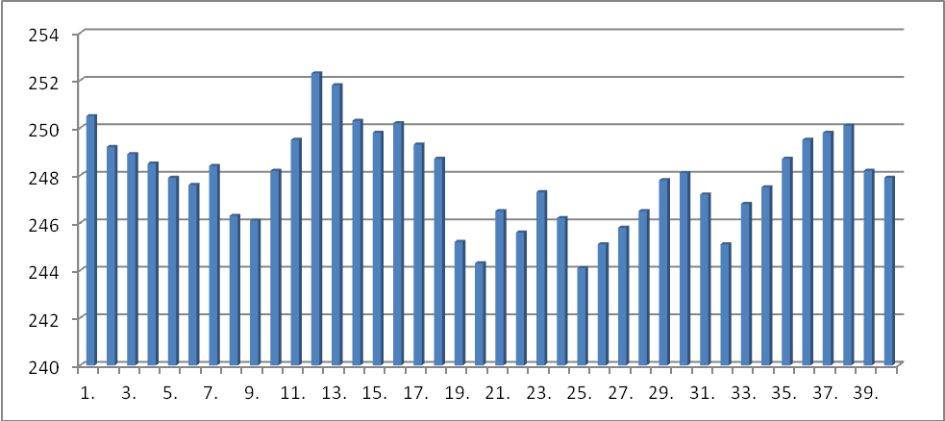

**Obrázek 20. Výsledky měření jednotlivých pokusů běh**

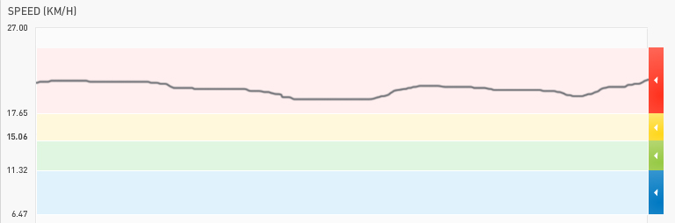

**Obrázek 21. Měření běhu v rozmezí 15-19km/h**

Výrobce produktu miCoach Speed Cell uvádí přesnost měření zařízení v případě běhu bez kalibrace 95 procent, a s kalibrací 97 procent. V  případě běhu rovnoměrným tempem s minimem zatáček uvádí až téměř stoprocentní přesnost.

Ověření přesnosti měření produktu miCoach Speed Cell pro měření pohybové aktivity pro chůzi a běh indikovalo tyto výstupy:

1. Měření přesnosti ukázalo průměrnou chybu na bližší polovině chůzí hřiště 3,1% a během 4,2%.
2. Měření ukázalo, že v případě běhu a chůze rovnoměrným tempem je měření daleko více přesné než při změně tempa a pohybu. Zásadním závěrem pro další výzkum a budoucí měření je zjištění, jak se chová přesnost měření přímo ve fotbalovém  utkání, kdy se jednotlivá tempa a trajektorie pohybu hráče mění (od chůze, běhu po sprit). Cílem dalšího výzkumu bude i zjistit uběhlou vzdálenost jednotlivých hráčů fotbalu během utkání (záložník, útočník, obránce).
3. Nevýhodou při vyhodnocování bylo, že zařízení nemá displej a je potřeba po každém měření údaje kontrolovat, i přesto, že lze na čip nahrát záznam v rozsahu 8 hodin.
4. Největší výhodnou produktu miCoach Speed Cell je jednoznačně jeho aplikace do kopaček, která hráče při pohybu nijak neomezuje a nelimituje. Výsledky měření lze získat okamžitě po nahrání měřeného souboru do počítače. Výhodou je i snadná dostupnost produktu na trhu a jeho cena.

**5.2 Výsledky přesnosti měření VMMT 1.0 z jedné kamery.**

Skutečné rozměry hřiště Androva stadionu v Olomouci splňují normy UEFA (105 x 68m), respektive měřené úseky pro výzkum (obrázek 17) vykazují hodnotu 237,5 metrů a 241 metrů.

**Měření přední poloviny hřiště**

**Tabulka 9. Měřený úsek přední polovina (zelená barva).**

|  |  |
| --- | --- |
| pozorovatel | 80 měření |
| skutečná délka (m) | 237,50 |
| aritmetický průměr | 251,40 |
| SMODCH | 11,38 |
| variační šíře | 47,81 |
| variační koeficient | 4,52 |
| chyba skutečnosti a měření (%) | 5,85 |

**Měření zadní poloviny hřiště**

**Tabulka 10. Měřený úsek zadní polovina (červená barva).**

|  |  |
| --- | --- |
| pozorovatel | 80 měření |
| skutečná délka (m) | 241,00 |
| aritmetický průměr | 283,25 |
| SMODCH | 33,70 |
| variační šíře | 149,34 |
| variační koeficient | 11,89 |
| chyba skutečnosti a měření (%) | 17,53 |

Z naměřených dat pilotního projektu ověření přesnosti měření můžeme konstatovat, že zjištěná chyba měření v přední (bližší) polovině hřiště 5,8% je srovnatelná s využívanými produkty ve fotbalovém prostředí. Zaznamenaná chyba skutečnosti a měření na zadní (vzdálenější) polovině 17,5% poukazuje na nutnost snímání utkání z více kamer. Pokračování výzkumu je nutné zaměřit pozornost na systém umístění a nastavení více kamer pro lokalizaci celé hrací plochy. Dále je nutné pro praktické využití zjistit objektivitu a reliabilitu VMMT 1.0.

Ověření přesnosti měření produktu VMMT 1.0 pro analýzu záznamu utkání z jedné kamery umístěné a směřované „do hloubky“ hřiště indikovalo tyto výstupy:

1. Měření přesnosti ukázalo průměrnou chybu na bližší polovině hřiště 5,8% a na vzdálenější 17,5%.
2. 2. Měření zadní poloviny hřiště pouze z jedné kamery je méně přesné, než kdyby se na každou přední (bližší) polovinu hřiště použila právě jedna kamera.
3. Zásadním závěrem pro další výzkum a budoucí měření je zjištění nutnosti použití minimálně 4 kamer. Dvě, aby mohly monitorovat utkání na každé bližší polovině z nejvyšších míst tribun „do hloubky“ tzn. kolmo na brankové čáry; další dvě musí snímat pokutové území kolmo k první a druhé kameře, aby snímaly tu část hřiště,

která jednou kamerou jako v tomto výzkumu nelze vidět.

4. Nevýhodou manuálního vyhodnocení je časová náročnost (cca 1,5 hodiny jeden

hráč), která je kompenzovaná finanční dostupností pro výzkum (Tomčík, 2011).

* 1. **Komparace výsledků měření**

Závěrem zjištění přesnosti měření monitorovacího systému VMMT 1.0 je, že pro přesnější měření, kdy průměrná chyba měření byla na bližší polovině hřiště 5,8% a na vzdálenější byla průměrná chyba měření 17,5%, musí být použity k měření vzdálenější poloviny hřiště použity minimálně 4 kamery, ale při předpokladu použití 4 kamer by se časový interval vyhodnocení trajektorie pohybu všech hráčů prodloužil na 66 hodin.

Kdežto monitorovací zařízení miCoach Speed Cell se jeví v daleko přesnější v měření pohybu hráčů, kdy na chůzí na první polovině hřiště byla průměrná chyba měření zjištěna 3,1 % a během 4,2 %, kdy výhodou se jeví, že si každý hráč může ihned po utkání zjistit a vyhodnotit své výsledky sám nebo je porovnat s ostatními hráči v utkání.

Pro účely analýzy fotbalového utkání se mi produkt miCoach Speed Cell zdá jednak dostupný i pro laickou veřejnost a jednak finančně nenáročný. Na rozdíl od složitých profesionálních monitorovacích systému používaných pro fotbalová utkání jako je Trabac, Prozone či Amisco, kde je potřeba nainstalovat kamerové systémy na sledovaný stadion, je možné produkt miCoach použít na jakémkoliv stadionu bez přípravy a sledované parametry lze získat okamžitě převedením na iPhone či PC.

**Tabulka 11.** **Komparace produktů zaměřených na měření pohybové aktivity hráčů fotbalu**

|  |  |  |  |  |  |  |  |
| --- | --- | --- | --- | --- | --- | --- | --- |
| **PROGRAMY** | **AUTO**  **MANUÁL** | **VLASTNÍ SNÍMÁNÍ** | **VZDÁLENOST**  **RYCHLOST** | **STATISTIKY** | **SNÍMÁNÍ BEZ MÍČE** | **ZÁZNAM** | **ON**  **LINE** |
| Sporttester | Manuál | ANO | ANO | NE | ANO | Graf | NE |
| Nike | Manuál | ANO | ANO | ANO | ANO | Graf | ANO |
| Tracab | Auto | ANO | ANO | ANO | ANO | Video | ANO |
| Amisco | Auto | ANO | ANO | ANO | ANO | Video | ANO |
| Prozone | Auto | ANO | NE | ANO | ANO | Video | ANO |
| VMMT 1.0 | Manuál | ANO | ANO | NE | ANO | Video | NE |
| miCoach | Manuál | ANO | ANO | ANO | ANO | Graf | ANO |

***Vysvětlivky:***

AUTO/MANUÁL: automatický/manuální program

ANO – potřeba vlastních zařízení programu (kamery, software)

NE – není potřeba vlastních zařízení (možnost poslání záznamu na DVD)

VZDÁLENOSTI A RYCHLOST:

ANO – program zaznamenává vzdálenosti a rychlost pohybu

NE – program neumí zaznamenávat vzdálenosti a rychlost

STATISTIKY: zaznamenává např. četnosti střel, přihrávek, obcházení, faulů a úspěšnosti HS

SNÍMÁNÍ BEZ MÍČE:

ANO – zaznamenává i ty hráče, kteří právě nemají v držení míč

NE – zaznamenává jen hráče, kteří mají v držení míč

ZÁZNAM:

Video – vyhodnocováno pomocí videozáznam

Audio – vyhodnocováno slovně pomocí příkazů (kódů)

Graf - grafické znázornění naměřených veličin

ON-LINE:

ANO – zpracování a vyhodnocení v přímém přenose

NE – potřebuje ke zpracování delší časový interva

**6 ZÁVĚRY**

Již při kalibraci přístroje miCoach Speed Cell v přátelském utkání jsem zjistil velmi pohodlné užívání měřícího zařízení, které neomezuje monitorovaného hráče v pohybu, kdy čip je uložen přímo v kopačce a vyhodnocení výsledků bylo až na užívaný jazyk snadné a dle zjištěných výsledků dostatečně přesné.

Přesnost měření po testování produktu miCoach Speed Cell se do větší míry shodovalo s veličinami, které uvádí při testování samotný výrobce, kdy běh bez kalibrace uvádí s přesností měření 95 procent a s kalibrací 97 procent. Nám vyšly výsledky přesnosti měření při běhu bez kalibrace 94 procent a s kalibrací 95,8 procent. Vše ovšem bylo měřeno za rovnoměrných podmínek, jak rychlostí běhu v rozmezí 15-19 km/hod., tak i v předem vyměřených úsecích hřiště Androva stadionu bez změny trajektorie testovaného jedince. V navazující studii bych se rád zaměřil přímo na měření uběhnuté vzdálenosti jednotlivých hráčů na různých postech ( útočník, záložník, obránce) přímo ve fotbalovém utkání, kdy dochází ke střídání tempa, zatížení a změně trajektorie pohybu hráčů.

Pro účely analýzy fotbalového utkání se mi produkt zdá jednak dostupný i pro laickou veřejnost a jednak finančně nenáročný. Na rozdíl od složitých profesionálních monitorovacích systému používaných pro fotbalová utkání jako je Trabac, Prozone či Amisco, kde je potřeba nainstalovat kamerové systémy na sledovaný stadion, je možné produkt miCoach použít na jakémkoliv stadionu bez přípravy a sledované parametry lze získat okamžitě převedením na iPhone či PC.

Produkt miCoach, který jsem mohl testovat, vidím jako velkou pomůcku pro trénování hráčů fotbalu a jako skvělou zpětnou vazbu pro trenéra, který by měl pravidelně vyhodnocovat výsledky výkonnosti hráčů, jak v tréninku, tak po fotbalovém utkání. Každý hráč si sám může sledovat svou výkonnost a např. zjišťovat možné příčiny neúspěchu v utkání a na ty se v další tréninkové jednotce zaměřit. Jedinou nevýhodu v užívání produktu miCoach vidím v ovládacím jazyce, který je dostupný v mnoha světových jazycích, ale chybí překlad do českého jazyka, což v mnoha případech komplikuje užívání a orientaci v aplikaci miCoach

**7 SOUHRN**

Cílem bakalářské práce bylo zjistit, jaké možnosti mají trenéři a hráči fotbalu při monitorování základních složek sportovního výkonu, a to především měření uběhnuté vzdálenosti a rychlosti při fotbalovém utkání. V dnešní době probíhá mnoho metod, jak trenéři monitorují výkonnost hráčů v utkání např. podle jednoho hráče se určuje maximální tepová frekvence, kterou musí splňovat i ostatní hráči atd. Negativní metody a měření trenérů vychází z mnoha aspektů např. neznalost monitorovacích metod a systémů, nedostatek financí pro zakoupení vhodného monitorovacího systému nebo neochota zařazení nových tréninkových metod.

Pro mnoho fotbalových klubů je monitorování pomocí profesionálních systémů jako je Trabac, Prozone či Amisco z hlediska financí i po technické stránce naprosto nedostupné. V některých případech tedy užívají měření pomocí sporttesteru, ale to bývá na základě nedostatečné kalibrace často nepřesné a výsledky jsou nevypovídající realitě.

Program, který vyvinula Fakulta tělesné kultury, Katedra sportu Univerzity Palackého v Olomouci VMMTS 1.0 je velmi dobře aplikovatelný na fotbalová utkání, dle výzkumu bylo zjištěno, že pro kvalitní analýzu nepostačuje použití jedné snímací kamery, ale je potřeba použití minimálně 4 kamer. Dvě aby mohly monitorovat utkání na každé bližší polovině z nejvyšších míst tribun kolmo na brankové čáry, další dvě musí snímat pokutové území kolmo k první a druhé kameře. Lze sledovat délku uběhnutých kilometrů a z hlediska financí je dostupnější než konkurenční programy na profesionální úrovni. Přesto je opět pro mnoho trenérů dosti těžko využitelný, vzhledem k časové náročnosti vyhodnocení jednotlivých dat (vyhodnocení 11 hráčů v jednom utkání by trvalo 66 hodin), kdy trenéři požadují pro efektivitu trénovaní možnost okamžitého automatického přehledu a okamžitého využití dat.

Produkt miCoach vidím jako průlomový program vzhledem k snadné dostupnosti, finanční nenáročnosti a je možné získat okamžité výsledky, se kterými hráči i trenéři mohou ihned pracovat. Důležitou roli pro vývoj používání monitorovacích programů vidím, především v důsledné propagaci monitorovacích systémů zaměřené na cílové skupiny uživatelů (především trenéři), kteří si musí uvědomit důležitost monitorovaní výkonnosti hráčů jako významného prvků celoročního tréninkového plánu.

**8 SUMMARY**

The main goal of this bachelor work was to find out what options football players and coaches have at monitoring basic components of athletic performance, especially measurement of running distance and speed during a football match. Nowadays there are many methods to monitor performance of players dutiny the game, according to one player sets the maximum heart rate, which must meet other players, etc. Negative methods and measurement are based on ignorance of many aspects of such monitoring methods and systems, lack of finance for purchase of an appropriate monitoring system and a reluctance to include new training methods.

To many football clubs use professional monitoring systems such as Trabac, Prozone and Amisco in terms of finance and technically completely unavailable. In some cases, therefore, taking measurements with sport testers, but, due to lack of calibration, it is often inaccurate and the results do not correspond to reality

The programme developed by the Faculty of Physical Culture, Sports Department of the Palacky University in Olomouc VMMTS 1.0 is well applicable to football games, according to research revealed that not sufficient for quality analysis using a scanning camera, but you need to use at least 4 cameras. Two games in order to monitor any closer to the middle of the highest points stands perpendicular to the goal line, the other two must shoot the penalty area perpendicular to the first and second camera. You can monitor the length run kilometers and in terms of finances is more affordable than competing programs on the professional level. For many trainers it is rather difficult to use, due to time-consuming evaluation of individual data (evaluation of 11 players in one match would last 66 hours), when coaches demand trained to immediate effectiveness of automatic and immediate review of data usage.

I consider miCoach to be a breakthrough programme with respect to availability, and ease of the financing is possible to obtain immediate results, which players and coaches can use immediately. An important role for evolution in the use of monitoring programmes, I see particularly in the promotion of rigorous monitoring systems aimed at the target user groups (especially coaches) who must realize the importance of monitoring the performance of players as an important element year-round training plan.

**9 REFERENČNÍ SEZNAM**

Anonymous (n.d.). *Vývoj fotbalové taktiky*. [Electronic version]. Retrieved 7.5. 2012 from the World Wide Web: <http://www.newslab.cz/football-tactics/>

Anonymous (n.d.). *Zatěžování ve sportovních hrách*. [Electronic version]. Retrieved 10.6. 2012 from the World Wide Web: <http://ftk.upol.cz/fileadmin/user_upload/FTK-dokumenty/Katedra_sportu/Didaktika2.pdf>

Anonymous (2008). *Fotbal: odborná část.* Ostrava. Texty pro školení trenérů. Evropský sociální fond

Bauer, G. (2006). *Hrajeme fotbal. Průvodce sportem.*  2. vyd. České Budějovice: KOPP nakladatelství, ISBN 80-7232-277-X

Benesport (2012). *Pavel Horvát představil speciální kopačky s čipem.* [Electronic version]. Retrieved 22.5. 2012 from the World Wide Web: <http://benesportakademie.cz/aktuality/pavel-horvath-predstavil-specialni-kopacky-s-cipem/>

Buzek, M., Altman, Z., Bunc, V., Bursová, M., Janák, V., Kocourek, J., Ledvinka, K.,

Bedřich, L. (2006). *Fotbal - rituální hra moderní doby. 1. vyd*. Brno: Masarykova univerzita roku. ISBN 80-210-3927-2.

Čelikovský, S. a kol. (1979). *Antropomotorika pro studující tělesnou výchovu.* 1.vyd. Praha: SPN

Dellal, A., Chamari, K., Wong, del P., Ahmaidi, S., Keller D., Barros, R., Bisciotti, G.N., & Carling, C. (2011). *Comparison of physical and technical performance in European soccer match-play: FA Premier League and La Liga*. European Journal of Sport Science, 11, 51-59

Dovalil, J., Choutka, M., Svoboda, B., Hošek, V., Perič, T., (2002). *Výkon a trénink ve sportu.* Praha: Olympia.

Dovalil,J., (1982). *Pohybové schopnosti a jejich rozvoj ve sportovním tréninku.* Praha: Olympia

**Dovalil, J. (2005).** Výkon a trénink ve sportu**. Praha: Olympia**

Grasgruber, P., Cacek., J. (2008). *Sportovní geny.* Praha: Grada Publishing

Gregg, L. (1999). *The Champion Within:Training for Excellence*. Burlington: JTS Sport.

Hejnová, J. (2010). *Přednáška: Pohybová aktivita.* Praha: Oddělení tělovýchovného lékařství

Hendl, J. (2004). *Přehled statistických metod zpracování dat.* Praha: Portál

Henning, E., & Briehle, R. (2000). Game analysis by gps satelite cracking of soccer players [Electronic version]. *Proc. XI Congress of Canadian Sociery of Biomechanics,* (44). Montreal.

Choutka, M., Dovalil, j. (1991). *Sportovní trénink.* Praha: Olympia

Choutka, M. (1979). Zákonitosti zatěžování a řízení tréninku vrcholových sportovců (výzkumný úkol VIII-5-13/3-11). Praha : VÚT FTVS, Oddělení didaktiky sportu KPPD FTVS

Janura, M., Zahálka, F. (2004). *Kinematické analýza pohybu člověka*. Olomouc: Nakladatelství Univerzity Palackého Olomouc

Kollath, E. (2006). *Fotbal: Technika a taktika hry.* Praha: Grada Publishing a.s.

Kubátová, K (2008). Základy statistiky. Praha: SPN

Kužník, J. (2009). *Nike+iPod: Budou Vás nutit běhat a běhat a běhat.* [Electronic version]. Retrieved 12.6. 2012 from the World Wide Web: <http://technet.idnes.cz/nike-ipod-budou-vas-nutit-behat-a-behat-a-behat-a-behat-a-behat-pq4-/tec_audio.aspx?c=A090729_131017_tec_audio_kuz>

Lacour, R.J. (2009). *Fyziologické aspekty ve fotbale*. [Electronic version]. Retrieved 8.5. 2012 from the World Wide Web: (<http://www.atletickytrenink.cz/Vseobecna_priprava/fyziologicke_aspekty_ve_fotbalu.php>)

Lehnert, M., Novosad, J. & Neuls, F**.** (2001). *Základy sportovního tréninku I.* Olomouc: Hanex

Máhrová, A., Plachý, A., Pyšný, L., Šafaříková, J., Šeflová, I., Valášek, L., & Zahálka, F. (2007). *Trenér fotbalu „A“ UEFA licence.* Praha: Olympia.

Martin, D., ( 2000 in Měkota 2005 ). *Handbuch der Trainingslehre.* Schorndorf: Karl Hofman

Matoušek, F. et al. *Základy kopané*, 1. vyd. Praha: Olympia, 1973. 256 str.

Měkota, K., Novosad, J. (2005). *Motorické schopnosti 1. vydání.* Olomouc: Univerzita Palackého v Olomouci.

miCoach. (2011). Průvodce *miCaoch*. [Electronic version]. Retrieved 8.5. 2012 from the World Wide Web: http://www.micoach.cz/

Minařík, M. (2008). *Regenerace a psychická příprava*. [Electronic version]. Retrieved 20.5. 2012 from the World Wide Web: (<http://www.sportuj.com/view.php?nazevclanku=regenerace-a-psychicka-priprava&cisloclanku=2008080092>)

Myška, O. (2008). *Statistiky ze zápasu Nizozemsko - Francie*. Retrieved 4. 5. 2012 from the World Wide Web: <http://www.fotbalportal.cz/reprezentace/vse/9750-statistiky-ze-zapasu-nizozemsko-francie/>

Narovec, R. (2010). Test adidas miCoach. Retrieved 4. 6. 2012 from the World Wide Web: <http://www.behej.com/clanek/2960-test-adidas-micoach-sila-trenerova-hlasu>

Nike (2012). *Produkt Nike+iPod.* Retrieved 4. 6. 2012 from the World Wide Web: <http://nikeplus.nike.com/plus/>

Prozone (2009). *Produkt Prozone3*. [Electronic version]. Retrieved 26.5. 2012 from the World Wide Web: (<http://www.prozonesports.com/pl/product-prozone3.htm>)

Prozone (2009). *Produkt Matchviewer*. [Electronic version]. Retrieved 26.5. 2012 from the World Wide Web: (<http://www.prozonesports.com/pl/product-matchviewer.html>)

Prozone (2009). *Focus on Player Recruitment*. Retrieved 6. 6. 2012 on the World Wide: <http://www.prozonesports.com/news-article-focus-on-player-recruitment.html>

Psotta, R., & kolektiv**.** (2006). *Fotbal, kondiční trénink.* Praha: Grada Publishing.

Reilly, T., & Thomas, V. (1976). A motion analysis of work-rate in different positional roles in professional football match play*.* [Electronic version]. *J. Human Move*, (87-97).

Strudwick, T. a Reilly, T. (2001). *Work rate profiles of elite Preimier league fotbal players.* Insight: The FA coach Association journal, vol 4., No 2.

Tajduš, P. (2012). *Jak vybrat sporttester*. Retrieved 12. 6. 2012 on the World Wide: <http://sporttester.info/>

Votík, J. (2003). *Fotbal – trénink budoucích hvězd*. Praha: Grada Publishing

Votík, J., Zalabák, J. (2003). *Fotbalový trenér: základní průvodce tréninkem*. Praha:Grada Publishing.

Votík, J. (2005). *Trenér licence „B“.* Praha: Olympia

**10 PŘÍLOHA**

**miCOACH SPEED CELL UŽIVATELSKÝ MANUÁL**